КАЗАХСКИЙ НАЦИОНАЛЬНЫЙ УНИВЕРСИТЕТ им. аль-Фараби
Факультет Биологии и биотехнологии
Кафедра биотехнологии

Образовательная программа по специальности 6В05103 – «Биотехнология»

РАВ 4307 «Процессы и аппараты в биотехнологии»

Лекция 1.
Введение. Предмет и задачи промышленной биотехнологии (процессы и аппараты)
Биотехнология – наука о способах создания продуцентов биологически активных веществ на основе живых организмов и использовании биологических объектов и биологических процессов в технике, промышленном производстве, охране окружающей среды.
Перспективы развития биотехнологии, использование биотехнологических процессов в различных отраслях народного хозяйства. Благодаря расширению сферы применения биотехнология вносит весомый вклад в повышение уровня жизни человека. Сфера применения методов биотехнологии широка и разнообразна: 1. Процессы биосинтеза и биодеградации. 2. Получение углеродсодержащего сырья для химической промышленности. 3. Химическая переработка (очистка продукта). 4. Получение химических продуктов, использующихся в быту: клеи, красители, волокна, вкусовые добавки, загустители, душистые вещества, пигменты, пластики, смазки и т.д. 5. Получение источников энергии. 6. Контроль за состоянием окружающей среды (воздух, вода, почва). 7. Получение пищевых продуктов и напитков. 8. Получение современных лекарственных препаратов, совершенствование методов диагностики заболеваний, борьба с болезнями растений и животных. 9. Совершенствование методов добычи минерального сырья. По анализу специалистов быстрее всего применение биотехнологии дает хорошие результаты в медицине, химической промышленности и сельском хозяйстве. В дальнейшем мы подробнее остановимся на отдельных биотехнологических процессах в выше перечисленных отраслях народного хозяйства.
Во многих биотехнологических процессах используется ограниченное число микроорганизмов, которые классифицируются как GRAS ("generally recognized as safe" обычно считаются безопасными). К таким микроорганизмам относят бактерии Васillus subtilis, Васillus amyloliquefaciens, другие виды бацилл и лактобацилл, виды Streptomyces. Сюда также относят виды грибов Aspergillus, Penicillium, Mucor, Rhizopus, дрожжей Saccharomyces и др. GRASмикроорганизмы непатогенные, нетоксичные и в основном не образуют антибиотики, поэтому при разработке нового биотехнологического процесса следует ориентироваться на данные микроорганизмы, как базовые объекты биотехнологии. Микробиологическая промышленность в настоящее время использует тысячи штаммов микроорганизмов, которые первично были выделены из природных источников на основании их полезных свойств, а затем улучшены с помощью различных методов. В связи с расширением производства и ассортимента выпускаемой продукции в микробиологическую промышленность вовлекаются все новые и новые представители мира микробов. Следует отметить, что в обозримом будущем ни один из них не будет изучен в той же степени, как Е. соli и Вас. subtilis. Причина этого - колоссальная трудоемкость и высокая стоимость подобного рода исследований. Следовательно, возникает проблема разработки стратегии и тактики исследований, которые обусловили бы с разумной затратой труда извлечь из потенциала новых микроорганизмов все наиболее ценное при создании промышленно важных штаммов-продуцентов, пригодных к использованию в биотехнологических процессах. Классический подход заключается в выделении нужного микроорганизма из природных условий. Из естественных мест обитания предполагаемого продуцента отбирают образцы материала (берут пробы материала) и производят посев в селективную среду, обеспечивающую преимущественное развитие интересующего микроорганизма, т.е. получают так называемые накопительные 174 культуры. Следующим этапом является выделение чистой культуры с дальнейшим изучением изолированного микроорганизма и, в случае необходимости, ориентировочным определением его продукционной способности. Существует и другой путь подбора микроорганизмовпродуцентов - это выбор нужного вида из имеющихся коллекций хорошо изученных и досконально охарактеризованных микроорганизмов. При этом, естественно, устраняется необходимость выполнения ряда трудоемких операций.
Субстраты для культивирования биообъектов. Питательные среды для выращивания объектов биотехнологии, 178 т.е. продуцентов тех или иных соединений, могут быть неопределенного состава и включать различные биогенные добавки (растительные, животные или микробные) - мясной экстракт, кукурузную муку, морские водоросли и т. п. Применяются также среды из чистых химических соединений определенного состава, так называемые синтетические. Компонентный состав сред определяется питательными потребностями продуцента. Во многих процессах используют в качестве объектов гетеротрофные организмы, которые в настоящее время подразделяются на: органоавтотрофы (употребляющие органические вещества как источники энергии), литогетеротрофы (использующие органические вещества как источники углерода) и органогетеротрофы (для которых органические вещества служат и источниками энергии, и источниками углерода). Для приготовления питательных сред в биотехнологии используются разнообразные субстраты, которые должны удовлетворять определенным критериям. Субстрат представляет собой сырье для получения целевого продукта и должен быть недефицитным, дешевым, по возможности легкодоступным. Достаточно хорошо утилизируемым источником углерода для биотехнологических целей является растительная биомасса и, в меньшей степени, биомасса животных организмов. На основе этих источников основано давно существующее производство алкоголя из зерна и сыра из молока. Растительные источники могут рассматриваться как практически неистощимые. Наибольшая доля биомассы образуется в виде древесины. Продукция сельского хозяйства составляет лишь 6 % первичной продукции за счет фотосинтеза, хотя именно из этого количества получается основная часть пищи для людей и животных, а также многие необходимые материалы (например, для текстильной и бумажной промышленности). Биомасса сельского и лесного хозяйства в настоящее время является значительным экономическим потенциалом во многих странах, в первую очередь в тропических и субтропических регионах.
Сырьевые материалы и перспективы биотехнологии. Наиболее важным критерием, определяющим выбор сырья для биотехнологических процессов, являются: стоимость, наличие в достаточных количествах, химический состав, форма и степень окисленности источника углерода и т. п. В настоящее время наиболее 181 широко используемыми и коммерчески выгодными материалами являются крахмал (преимущественно кукурузный), метанол, меласса и сырой сахар. Практически нет сомнения в том, что зерновые (в частности, кукуруза, рис и пшеница) будут основными краткосрочными сырьевыми материалами для биотехнологических процессов именно в тех странах, где развиты интенсивные биотехнологические процессы. Следует отметить, что биотехнология на современном этапе своего развития преимущественно ориентируется на различные виды недорогого, легкодоступного и возобновляемого сырья, наиболее значимым из которого является растительная масса. При конверсии субстратов в биотехнологических процессах основное внимание обращается на создание безотходных производств, когда побочные продукты одного процесса служат питательными субстратами для последующего.
Лекция 2.
Процессы и аппараты в биотехнологии
При технологии ферментации можно использовать цельные 182 живые клетки (микроорганизмы, клетки животных или растений) или клеточные компоненты с целью физических или химических преобразований органических веществ. Однако недостаточно получать требуемые изменения веществ, метод должен иметь преимущества перед другими, применяемыми в настоящее время технологиями производства этих же самых продуктов. Преимущества производства органических продуктов биотехнологическими способами перед чисто химическими методами достаточно многогранны: • Многие сложные органические молекулы, такие, как белки и антибиотики, не могут практически быть синтезированы химическими способамии. • Биоконверсия обеспечивает значительно больший выход целевого продукта. • Биологические системы функционируют при более низких температурах, близких к нейтральному значениях рН и т. п. • Биологические реакции намного специфичнее, чем реакции химического катализа, • Биологические процессы обеспечивают почти исключительно продукцию чистых изомеров одного типа, а не их смесей, как это часто бывает в реакциях химического синтеза. Но вместе с тем биологические способы в сравнении с химическими методами обладают рядом явных недостатков: • Биологические системы могут легко быть загрязнены посторонней нежелательной микрофлорой. • Целевой продукт, синтезируемый биологическим способом, присутствует в довольно сложной смеси, что обусловливает необходимость разделения его от примеси ненужных веществ. • Биотехнологические производства требуют больших количеств воды, которую в итоге необходимо удалять, сбрасывая в окружающую среду. • Биопроцессы обычно идут медленнее в сравнении со стандартными химическими процессами. Для каждого биотехнологического процесса должна быть разработана подходящая схема, а сам процесс должен постоянно наблюдаться и тщательно контролироваться. Для большинства практических биотехнологических процессов такими системами являются ферментеры или биореакторы, которые обеспечивают необходимые физические условия, способствующие наилучшему взаимодействию катализатора со средой и поставляемым материалом.

Лекция 3.
Технологические линии, стадии и этапы производства
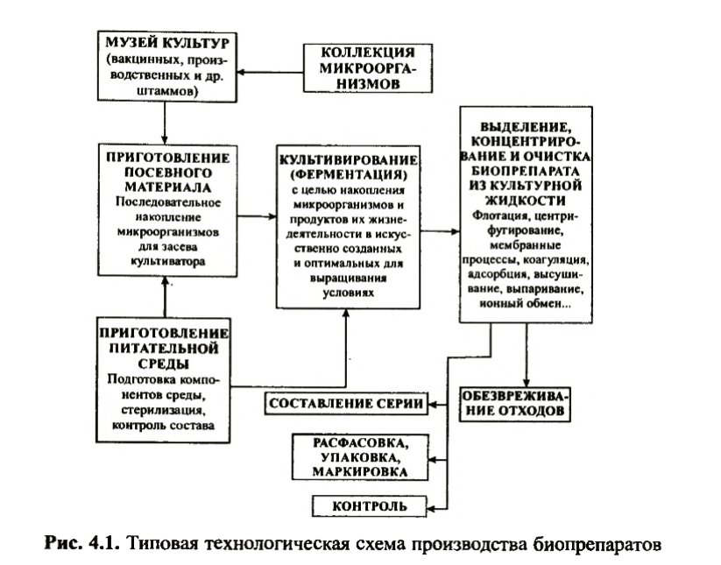
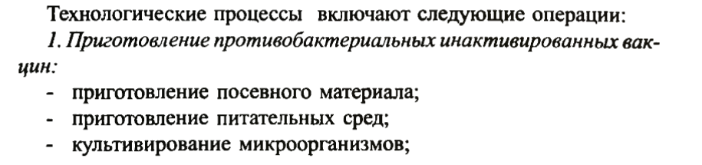
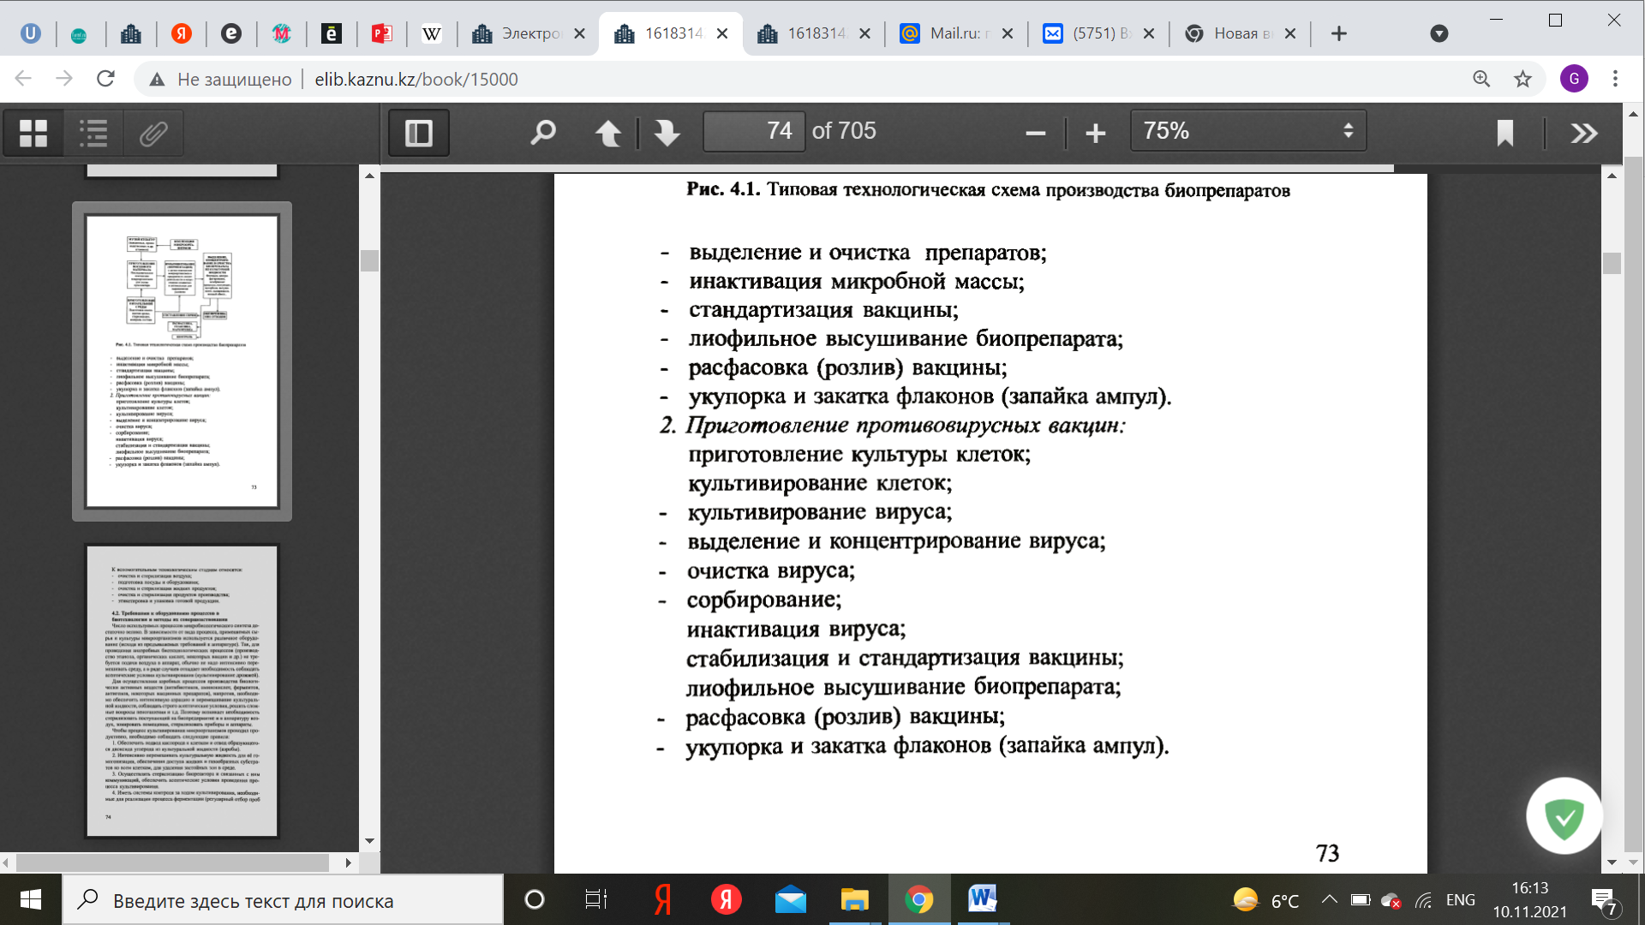

Лекция 4.
Требование к оборудованию процессов в биотехнологии и методы их совершенствования
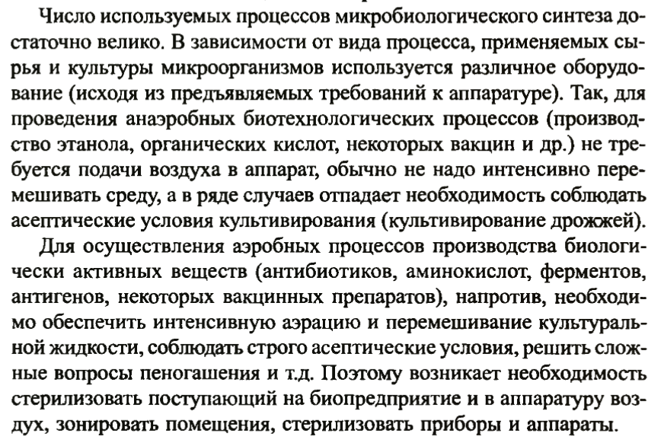
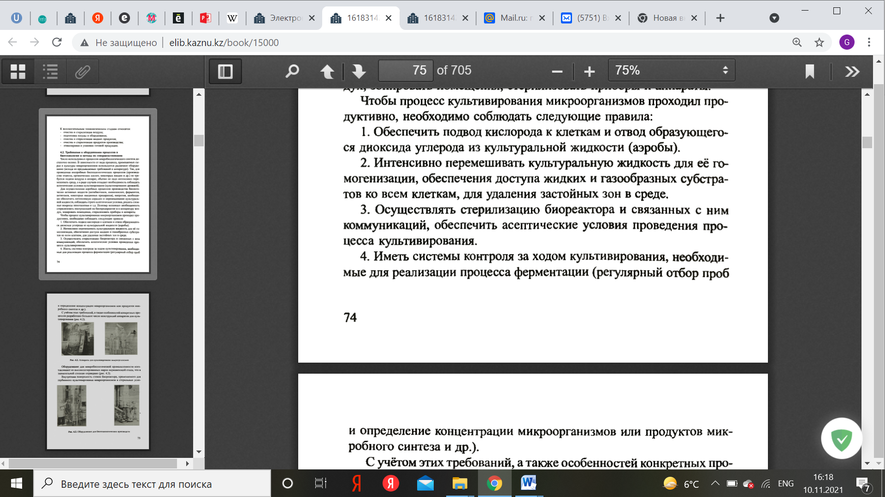
и определение концентрации микроорганизмов или продуктов микробного синтеза и др.

Лекция 5.
Очистка и стерилизация воздуха, промышленная система очистки и стерилизации воздуха. Стерилизация воздуха, выходящего из биореактора.
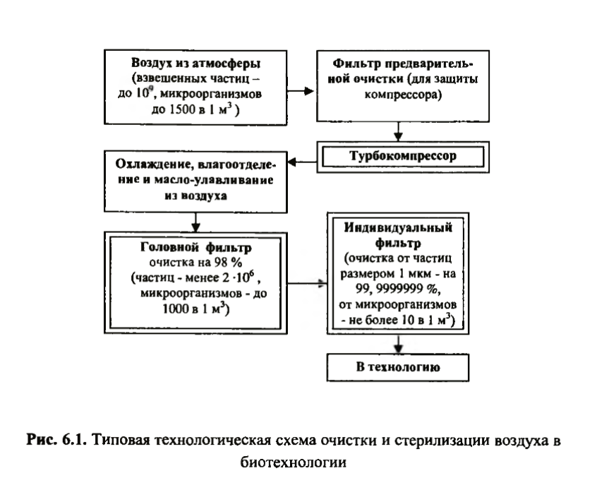
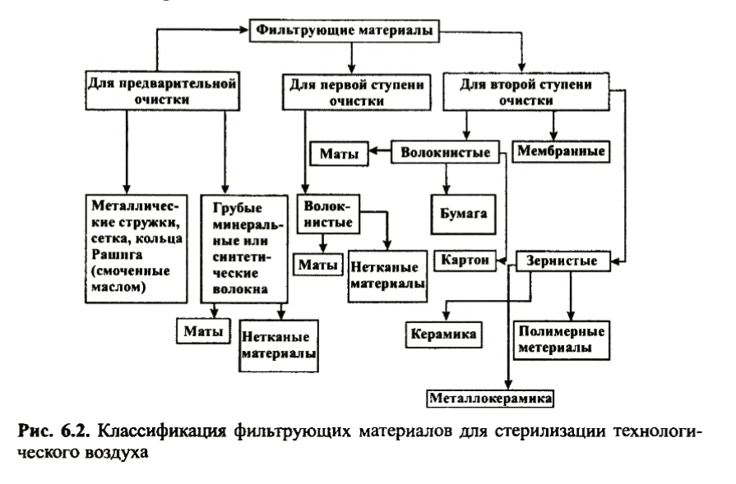
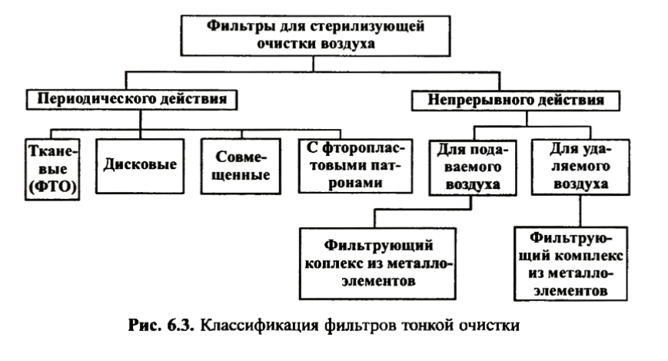
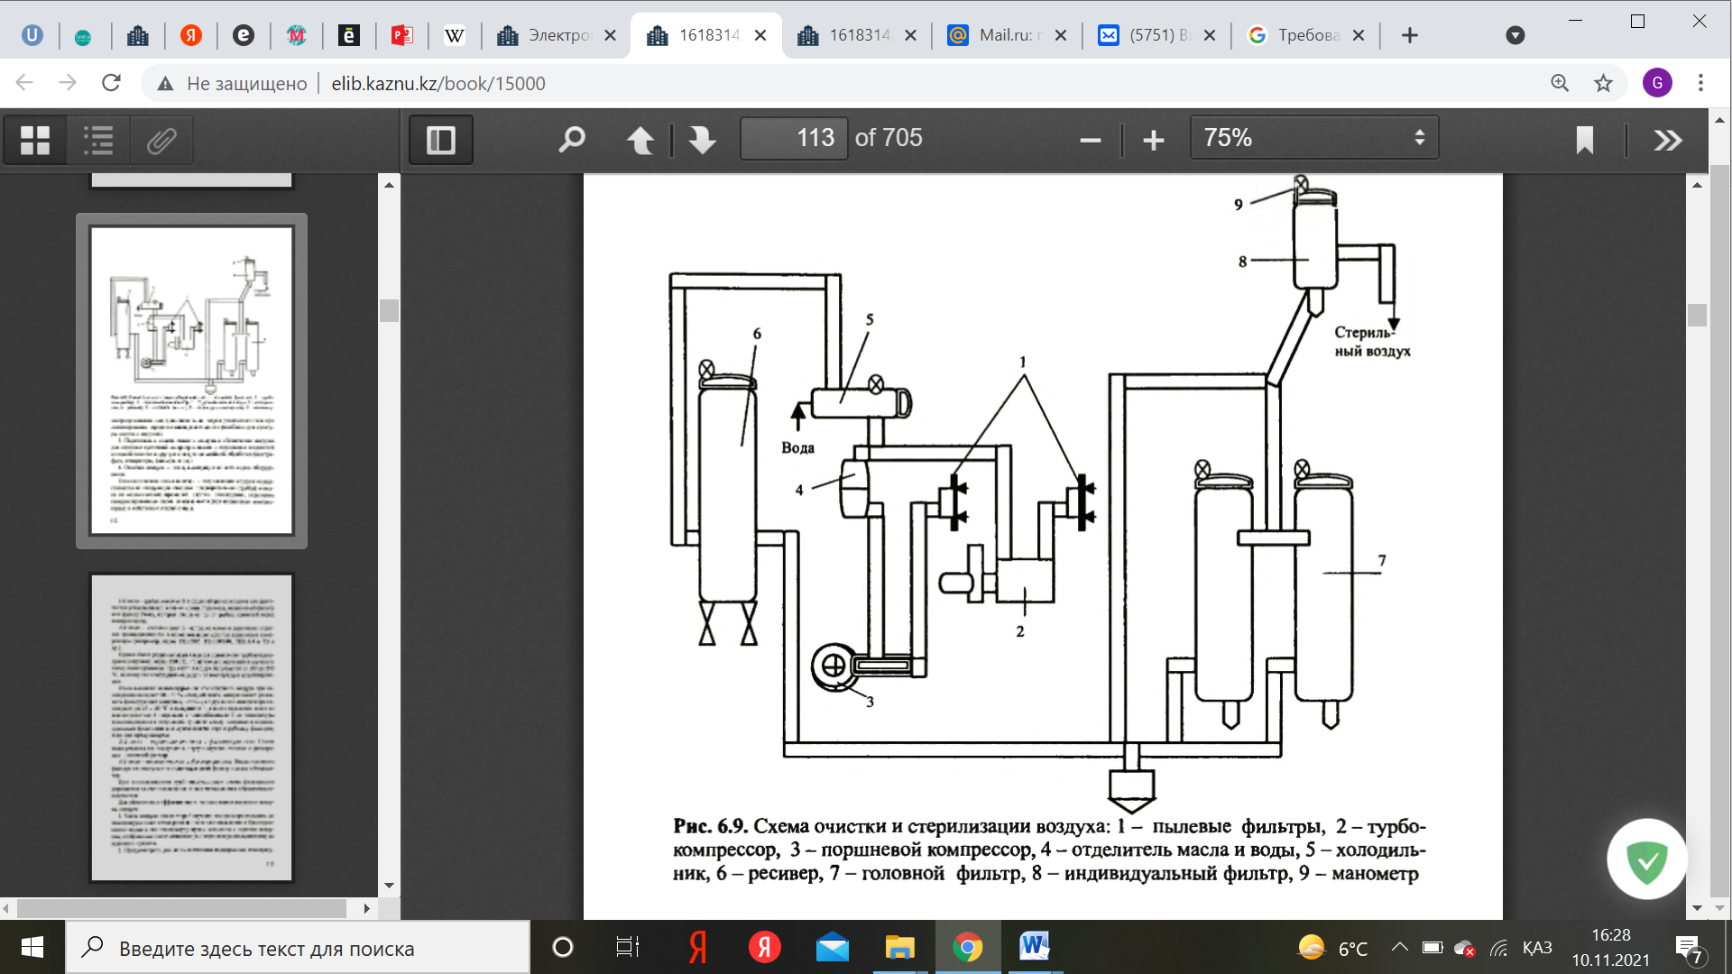
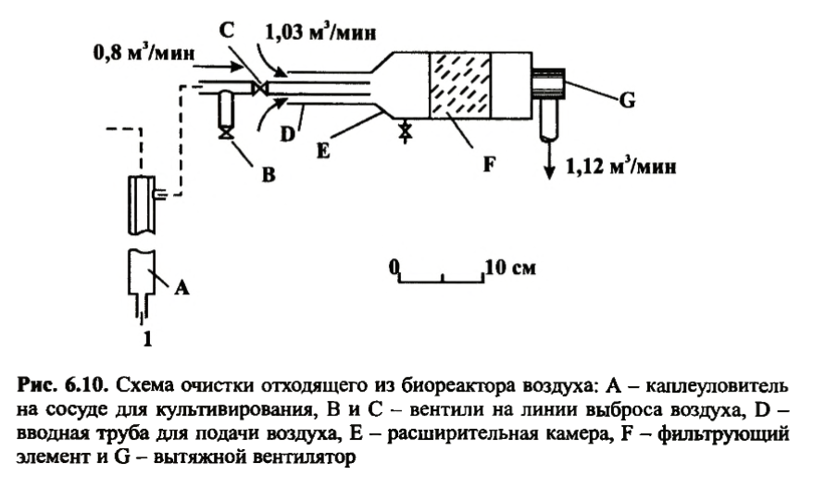

Лекция 6.
Процессы культивирования и аппараты для культивирования микроорганизмов. Классификация способов и систем культивирования микроорганизмов. Технология глубинного способа культивирования микроорганизмов в реакторе.
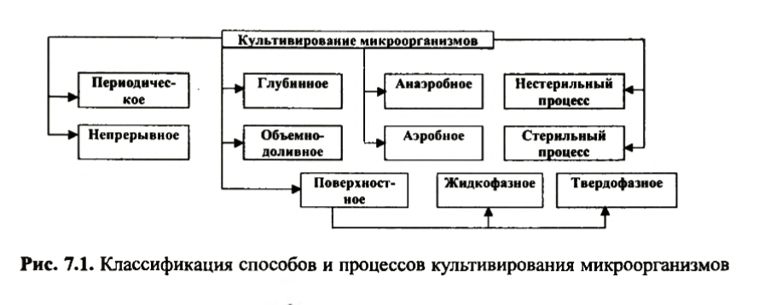
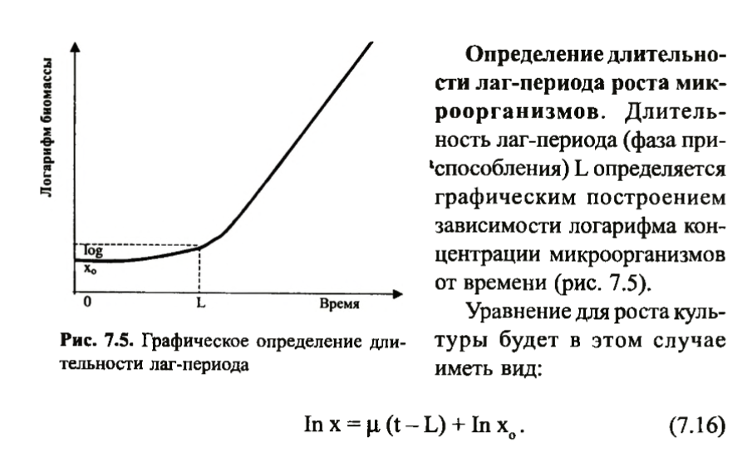

Параметры и методы контроля биомассы
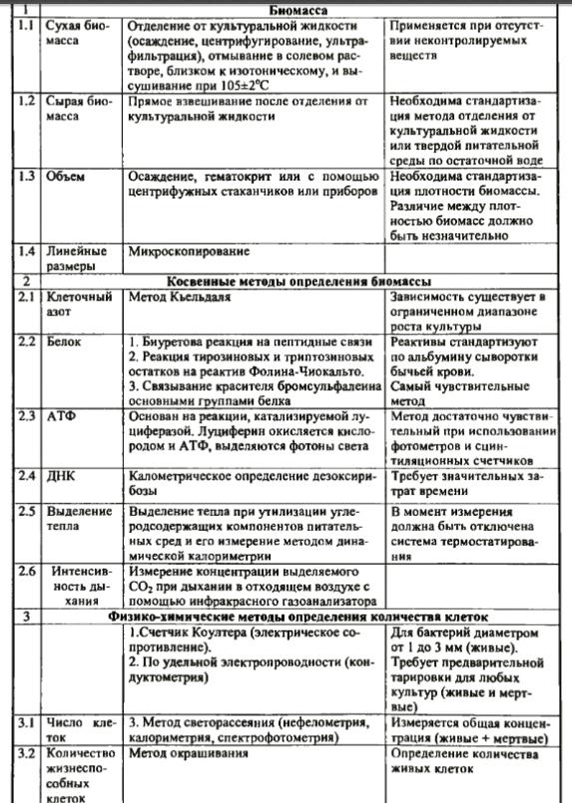

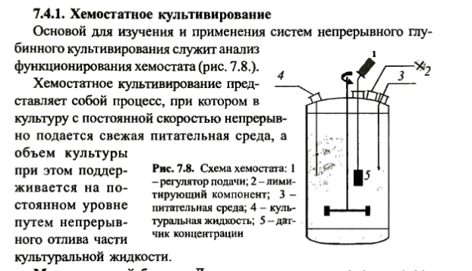
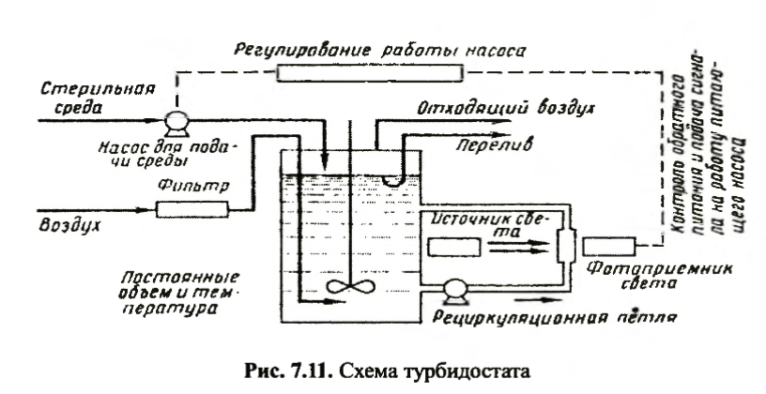
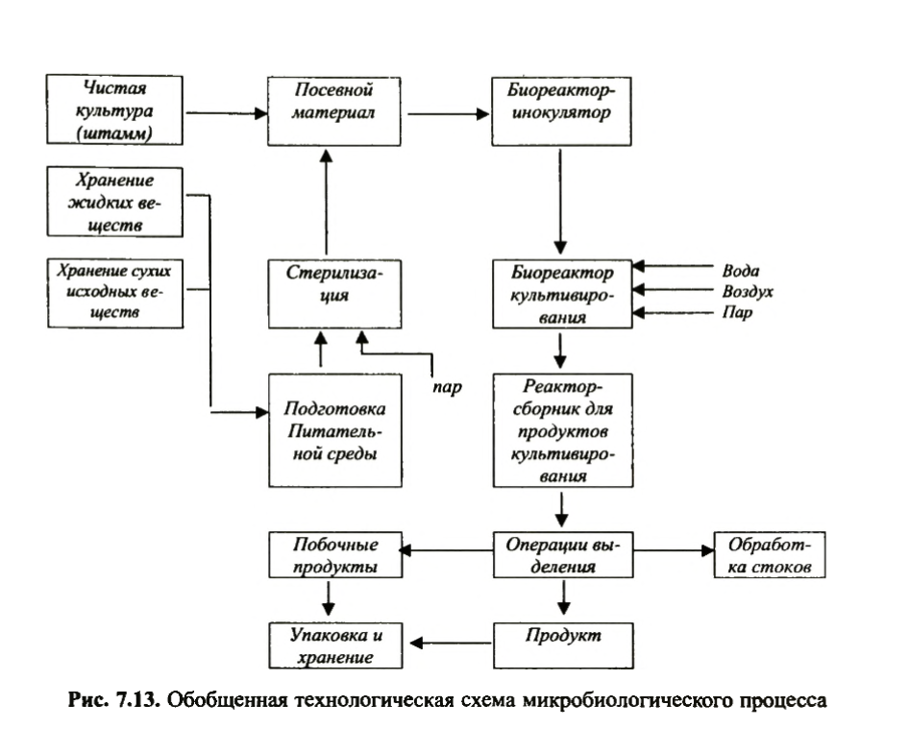
Лекция 7.
Автоматизированный контроль и управление биотехнологическими процессами. Биореакторы для промышленной биотехнологии, параметры контроля и регулирование технологических процессов.
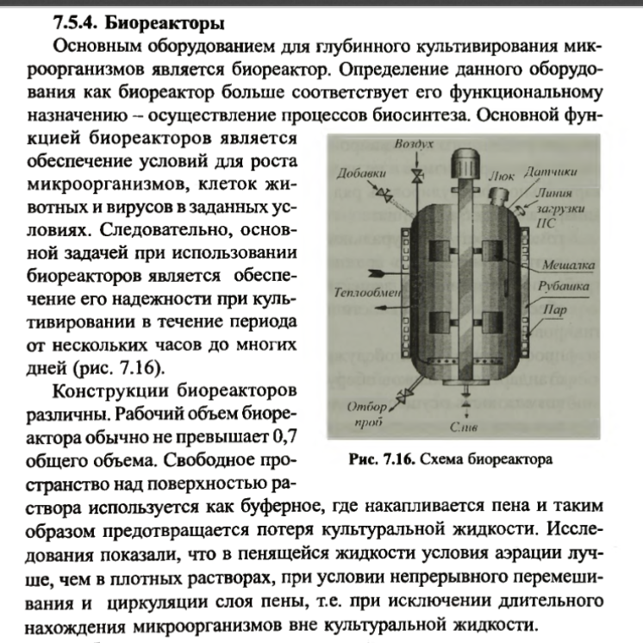
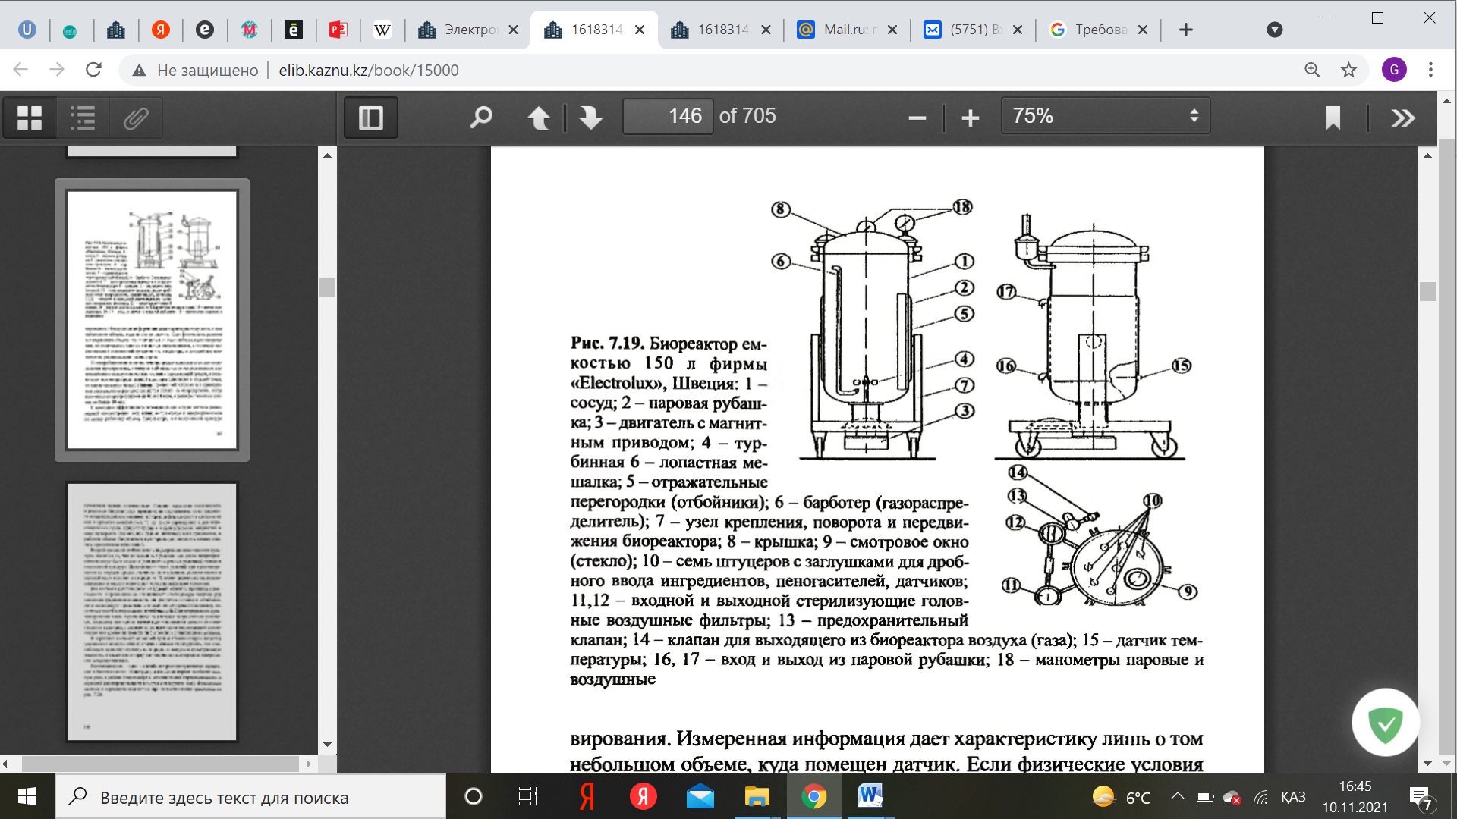
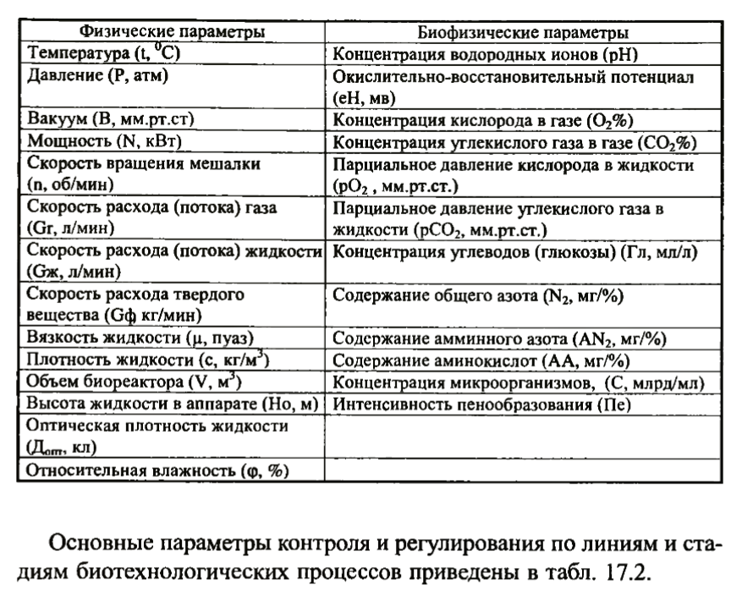
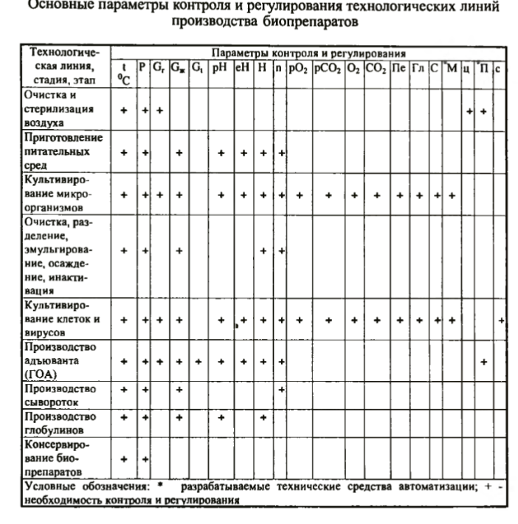
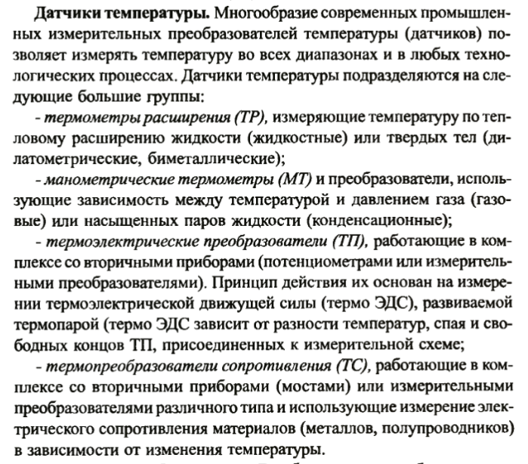
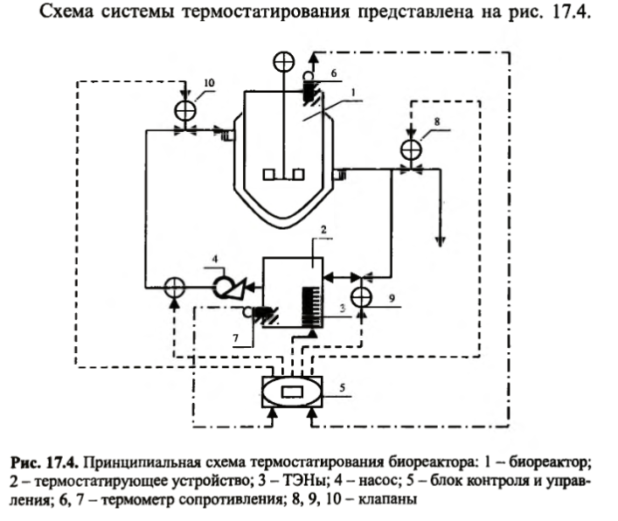

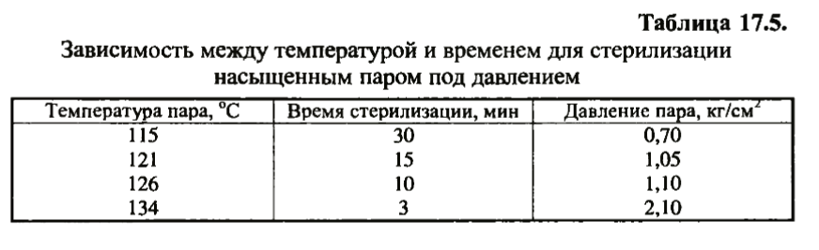
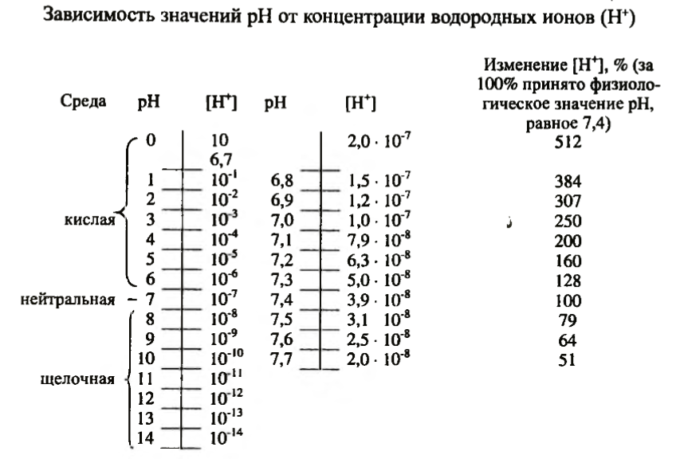

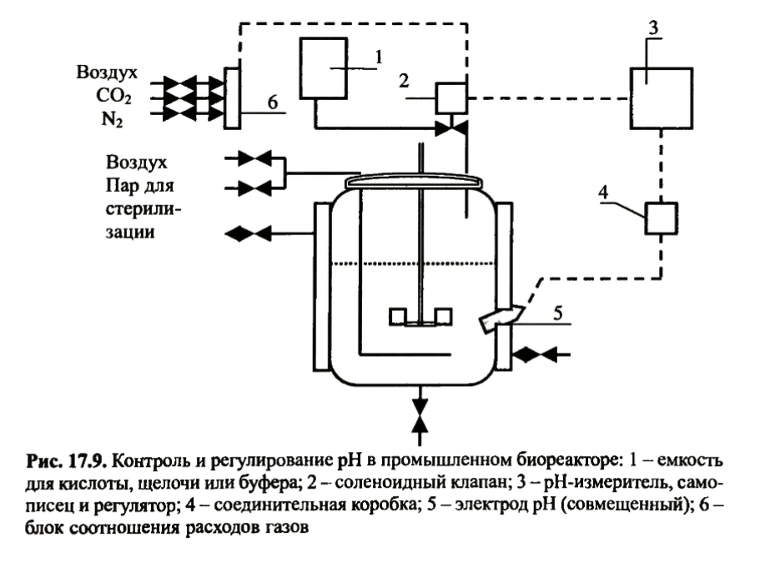
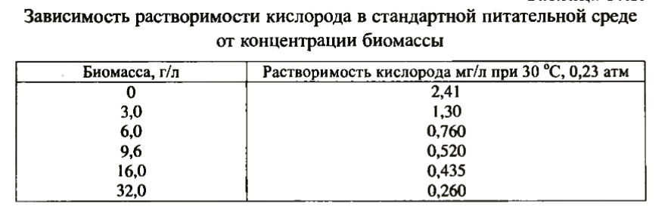
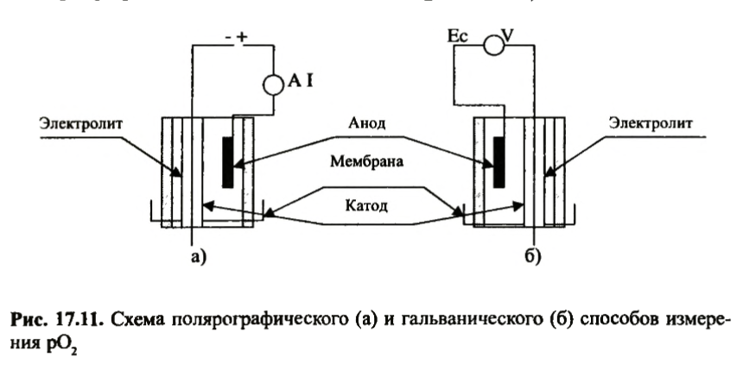
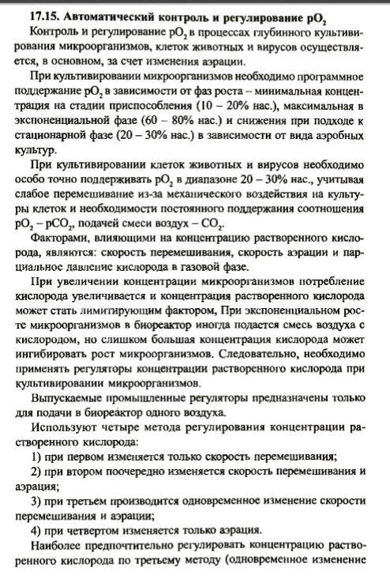
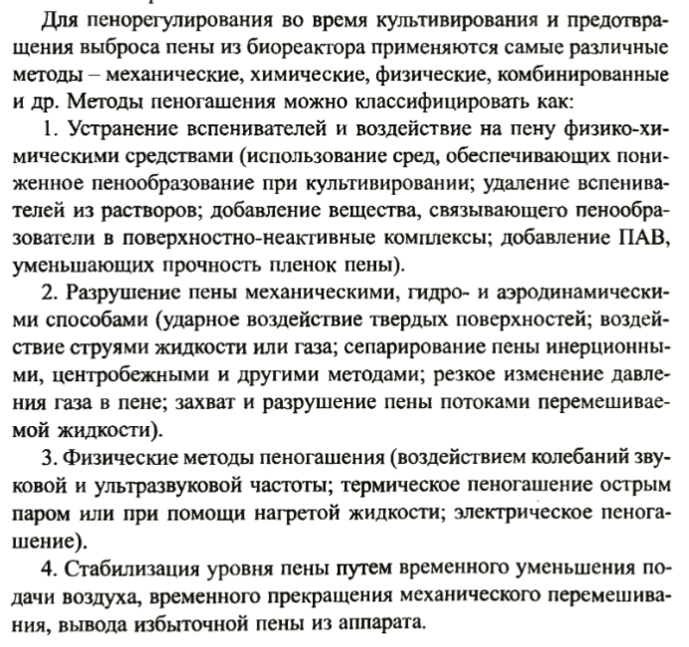
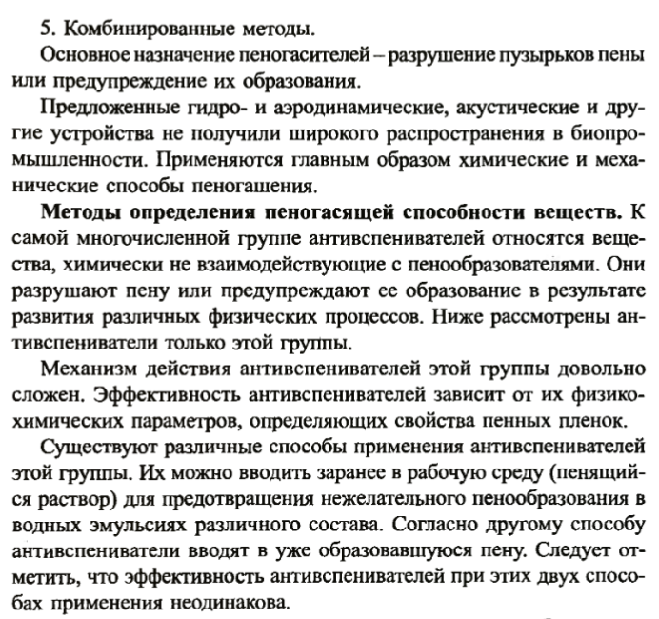

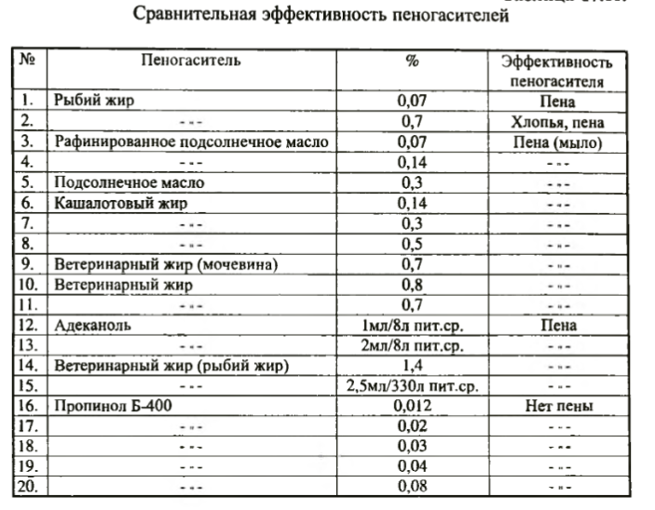
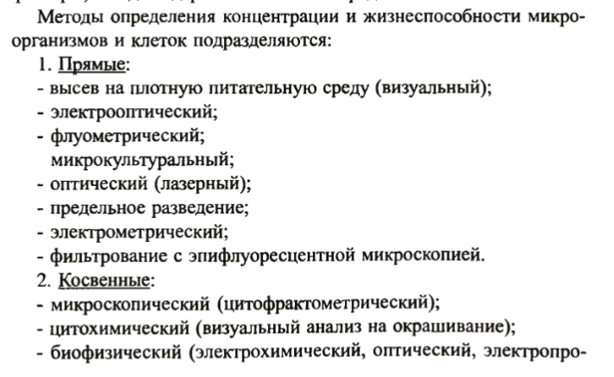
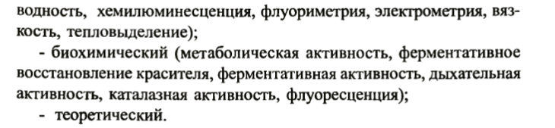

Лекция 8.
Культивирование клеток животных, вирусов и способы выращивания клеточных культур в промышленных условиях. Гибридомная технология и моноклональные антитела.
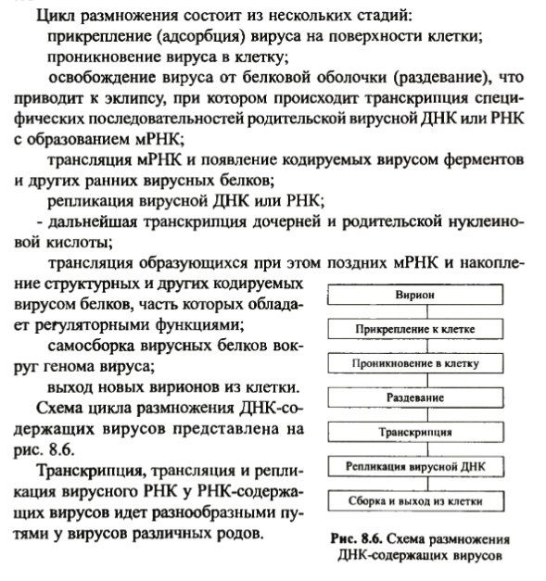
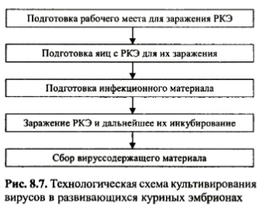
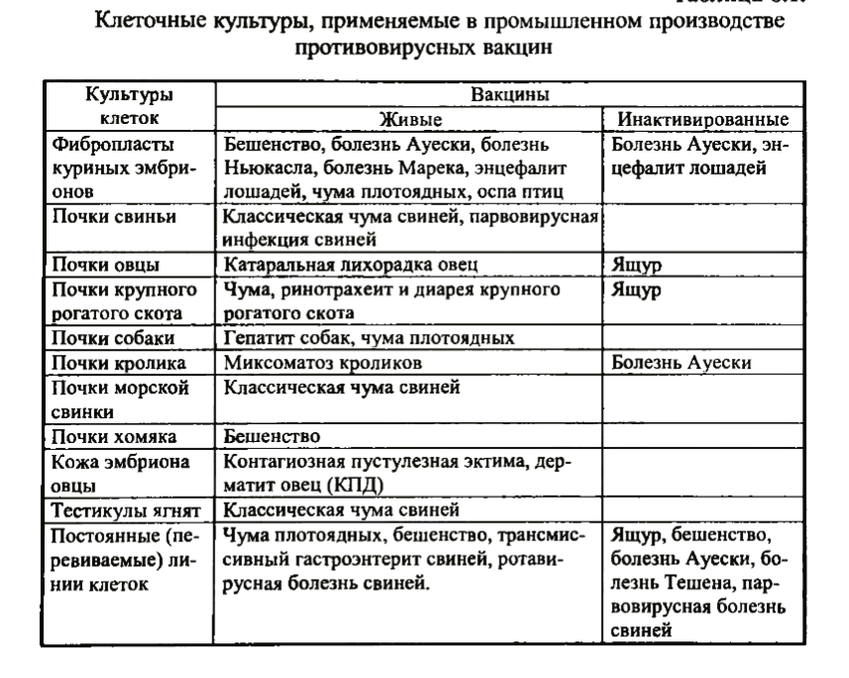
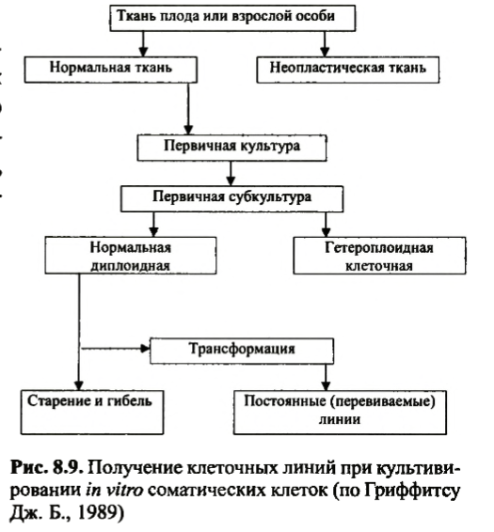
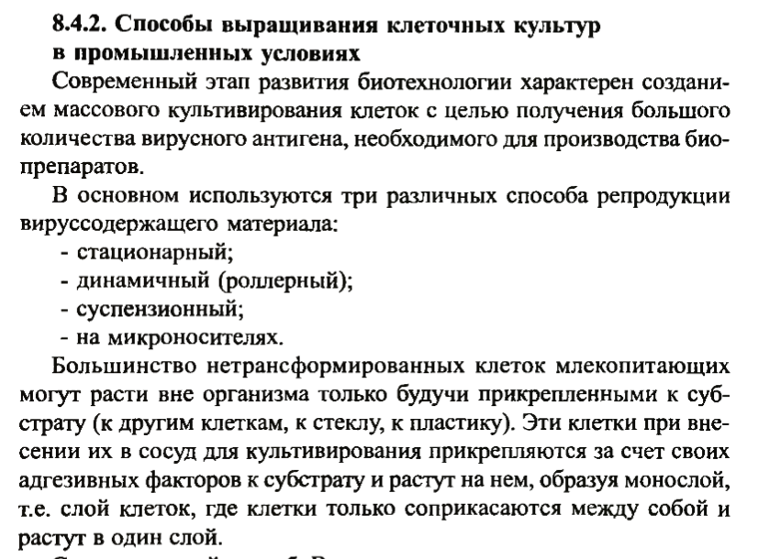
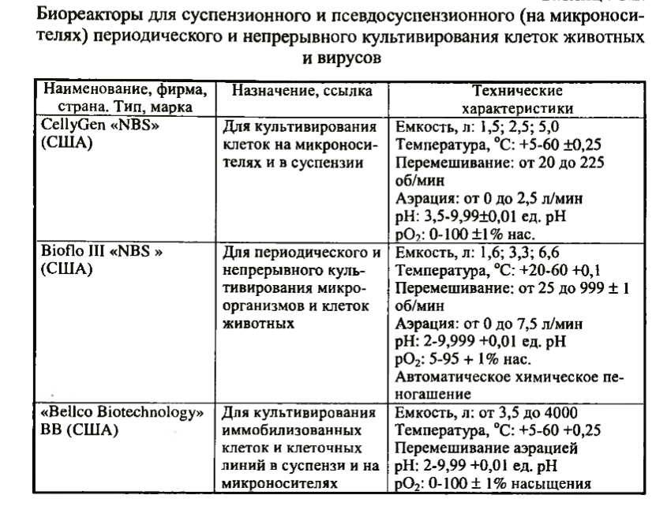


ГИБРИДОМНАЯ ТЕХНОЛОГИЯ
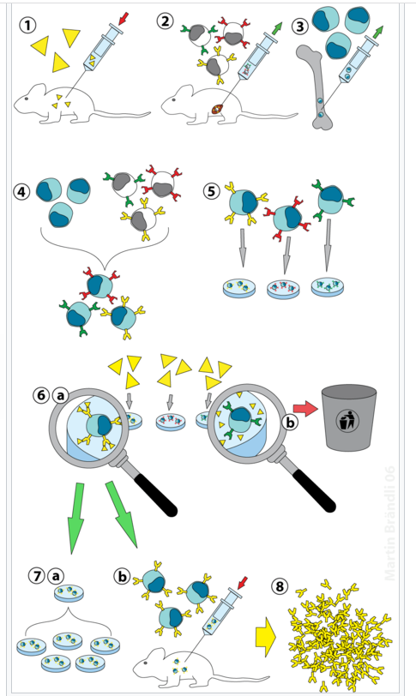
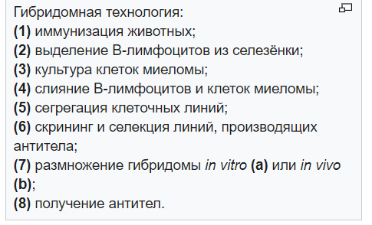
Лекция 9.
Выделение и очистка при производстве биопрепаратов, центрифугирование, сепарирование, экстракция, адсорбция, кристаллизация. Упаривание и современные тонкие методы разделения вещества.
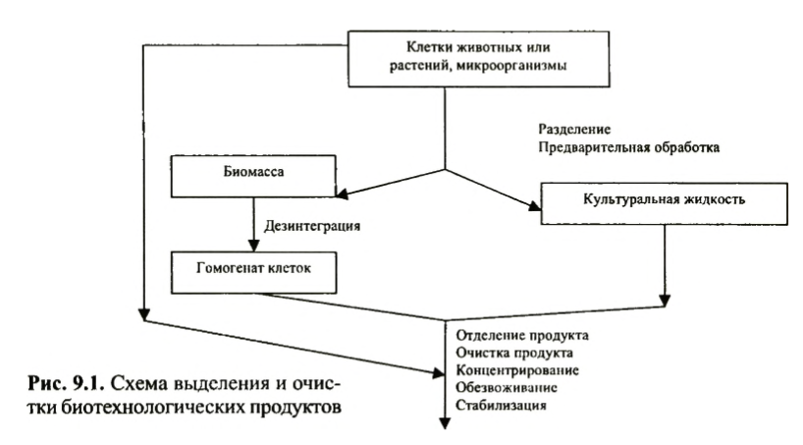

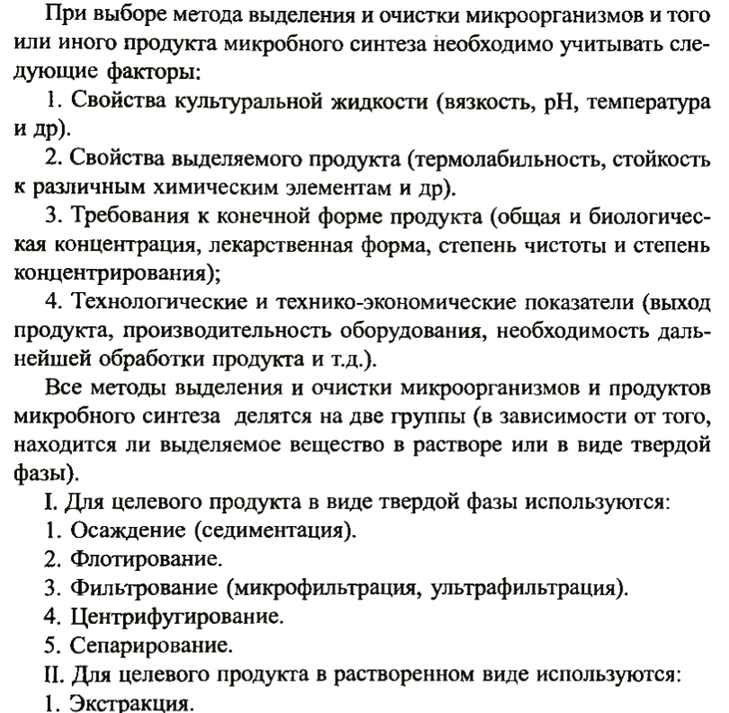
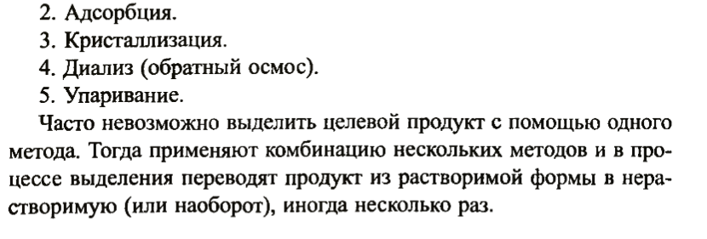

Лекция 10.
Консервирование и хранение биопрепаратов. Аппараты для сублимационной (лиофильная) сушки и защитные среды высушивания.
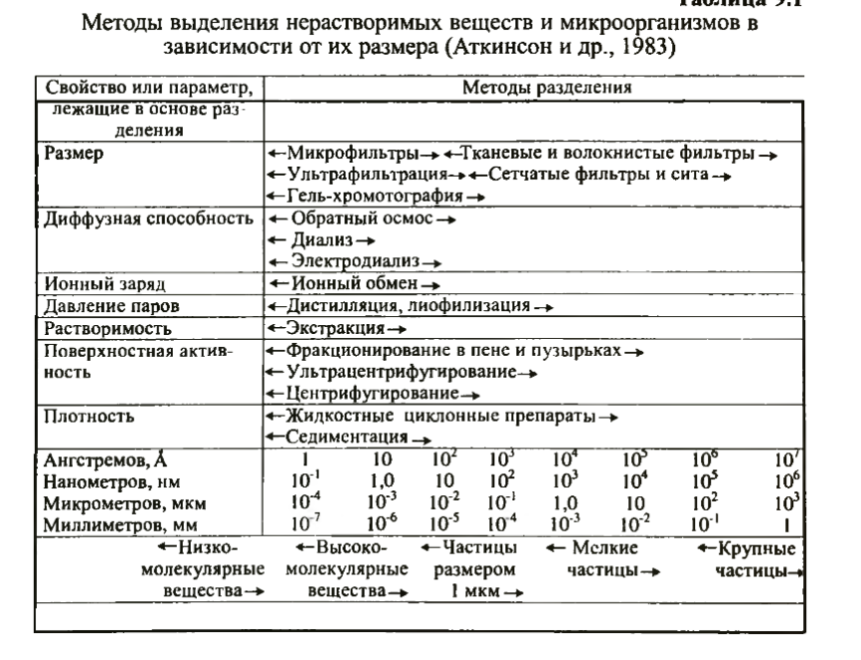
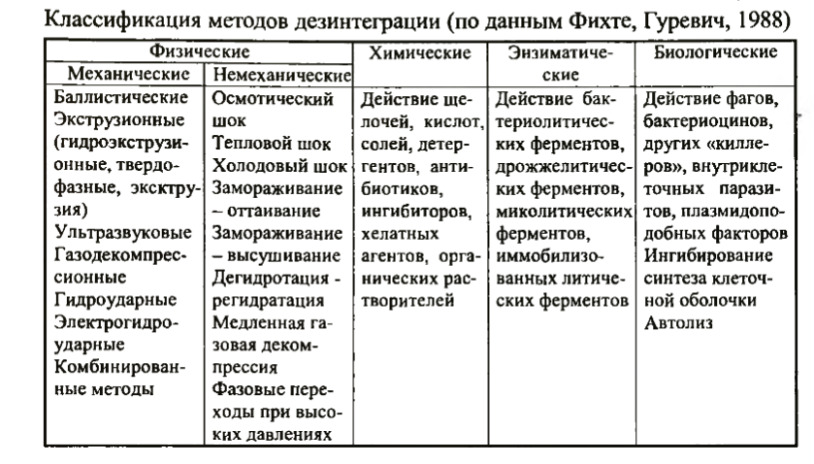
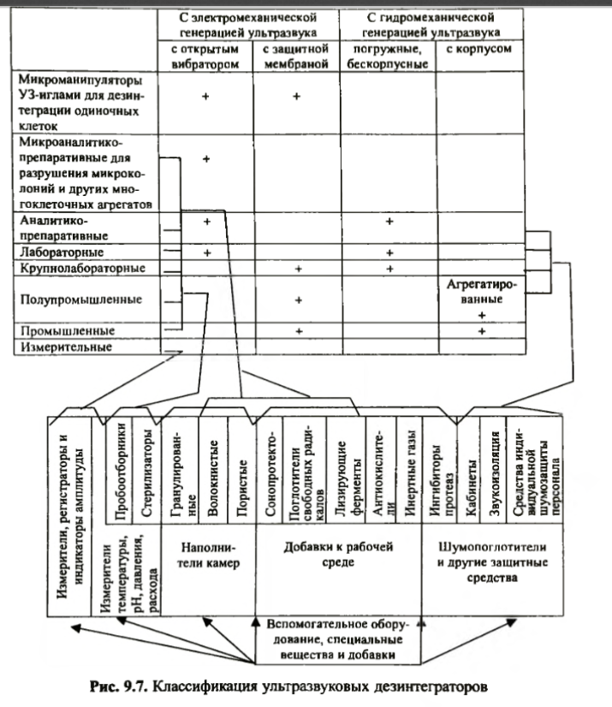

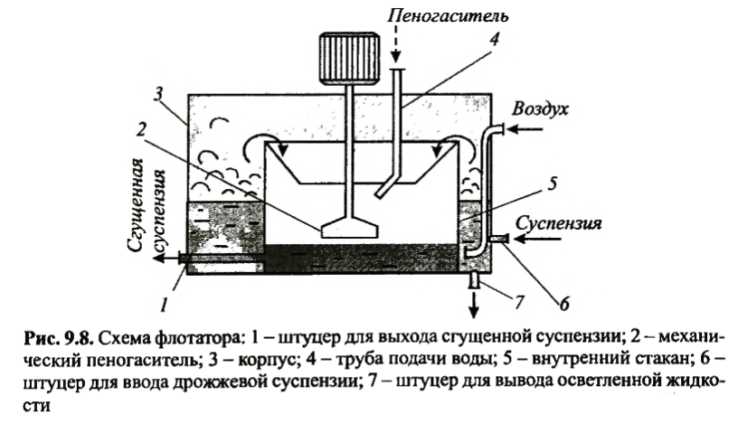
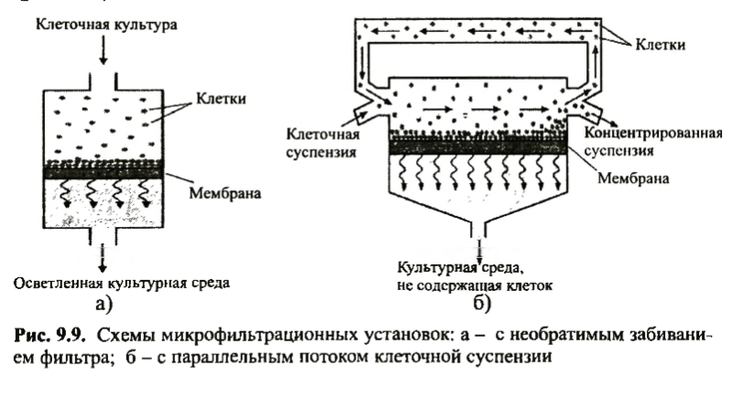
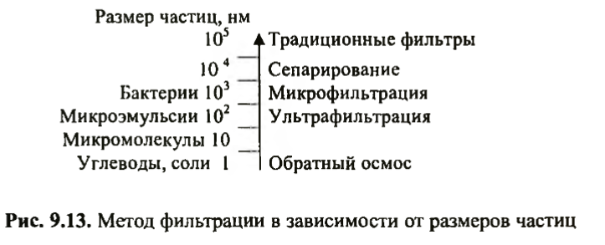

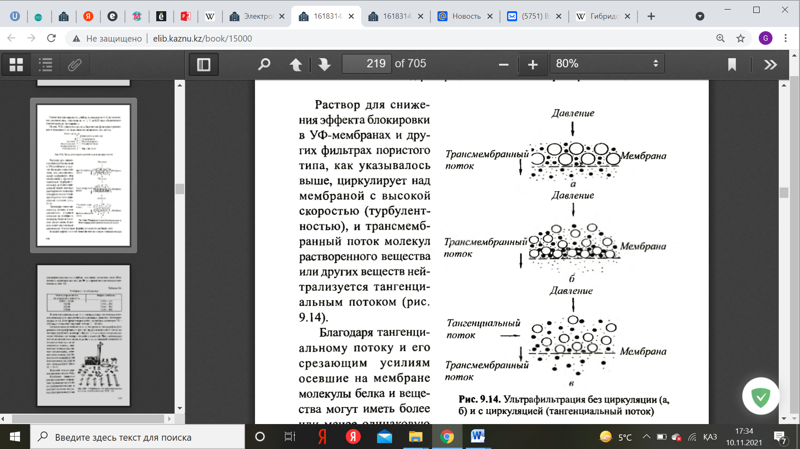

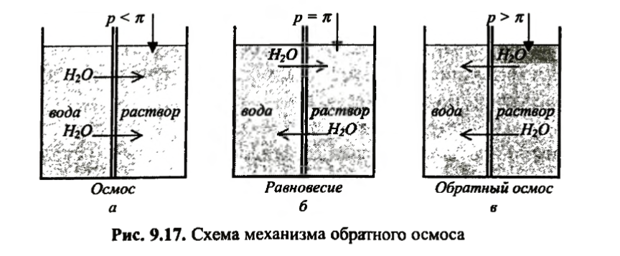
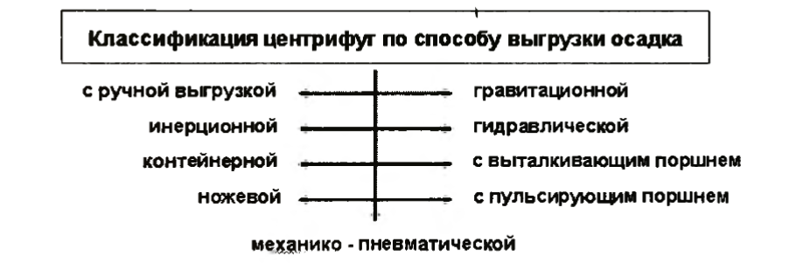
Лекция 11.
Технологические линии противобактериальных и противовирусных вакцин. Аппаратурное оформление технологических процессов
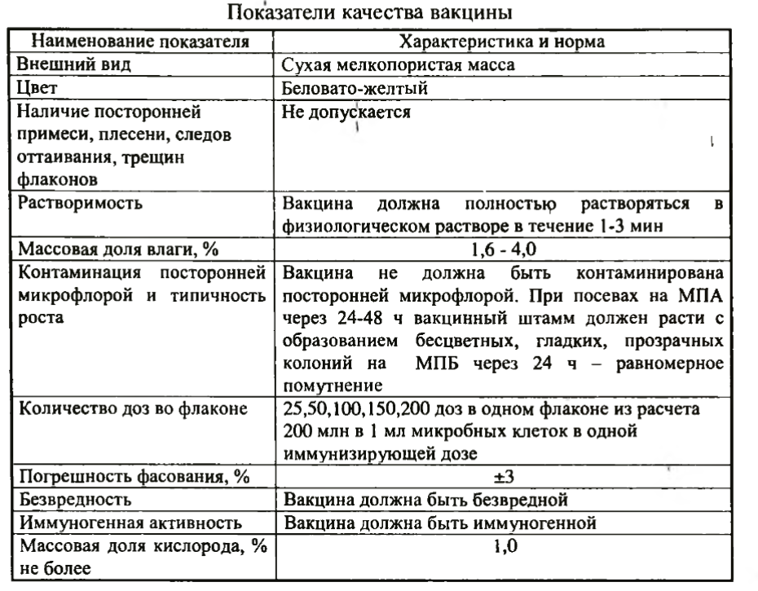
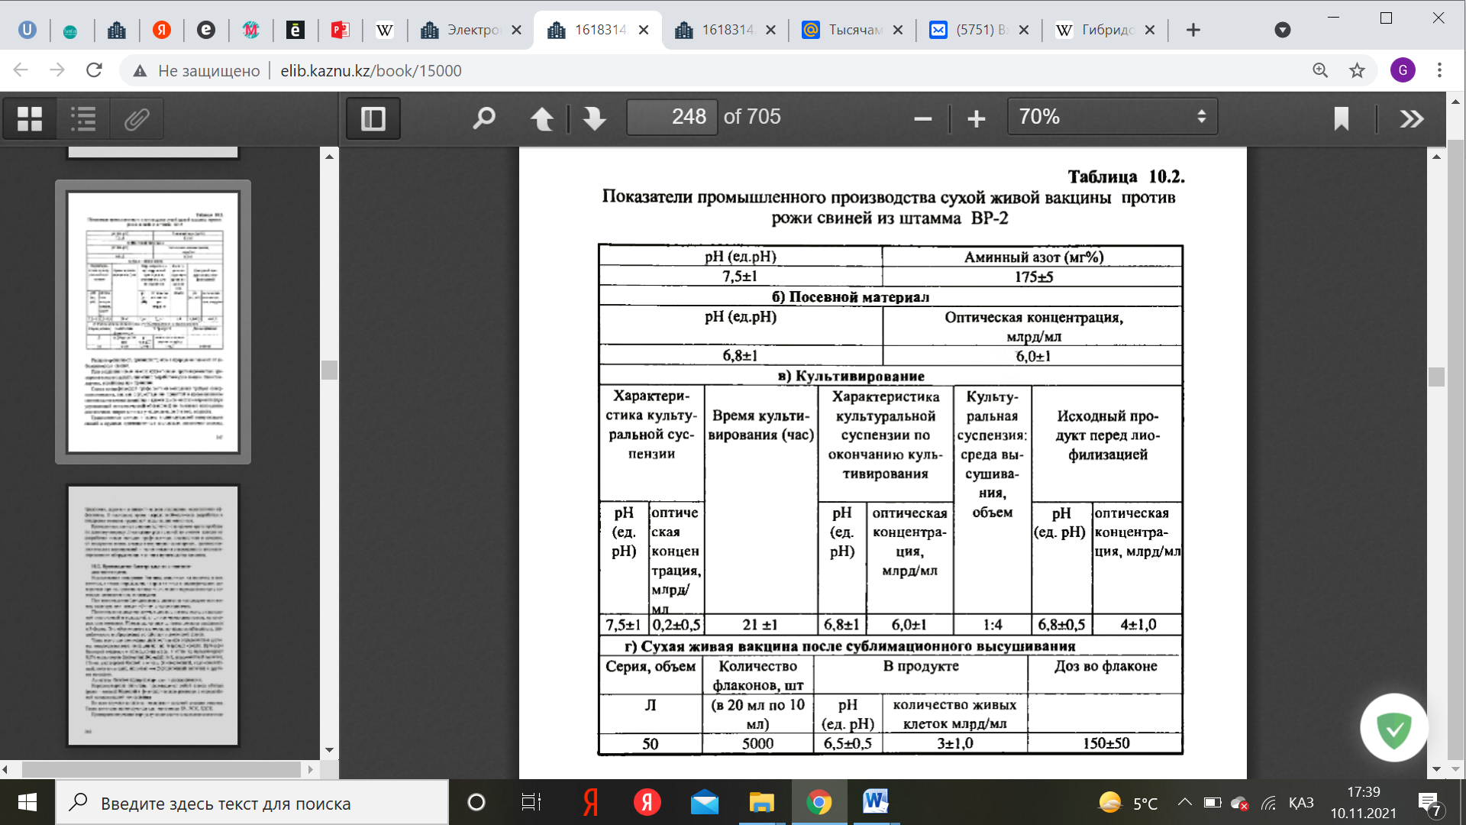
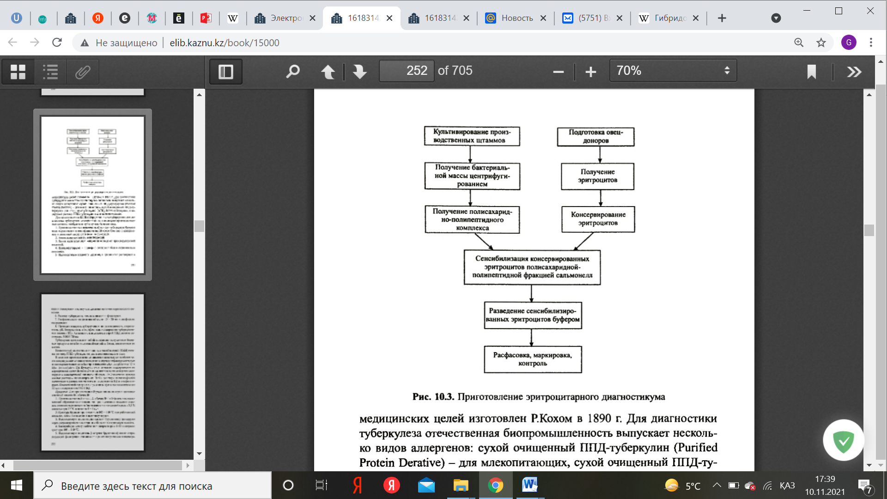

ПРОИЗВОДСТВО ПРОТИВОВИРУСНЫХ ВАКЦИН
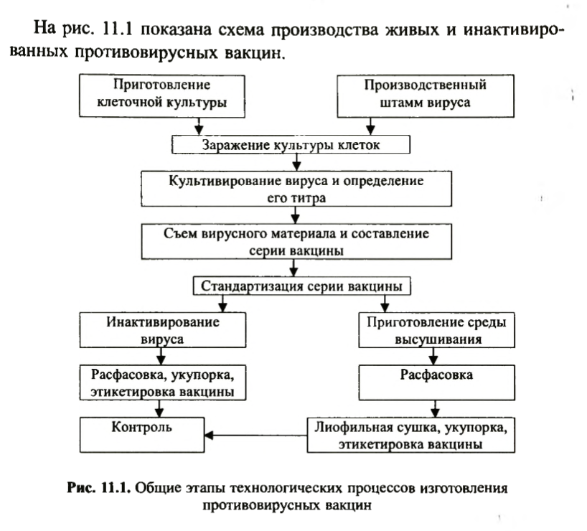
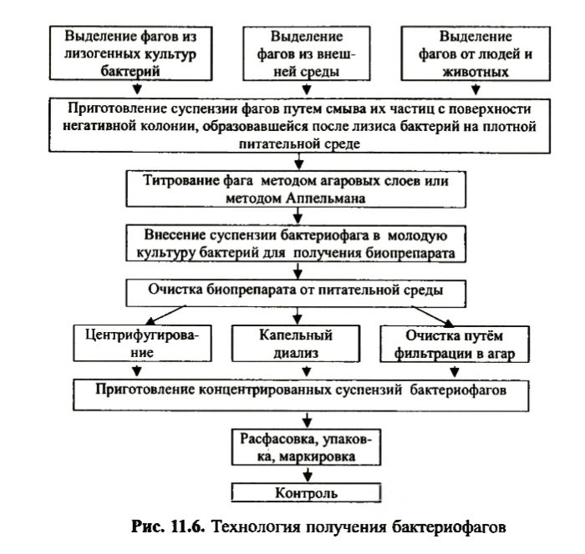

Лекция 12.
Технологические линии производства пробиотиков. Аппаратурное оформление технологических процессов.
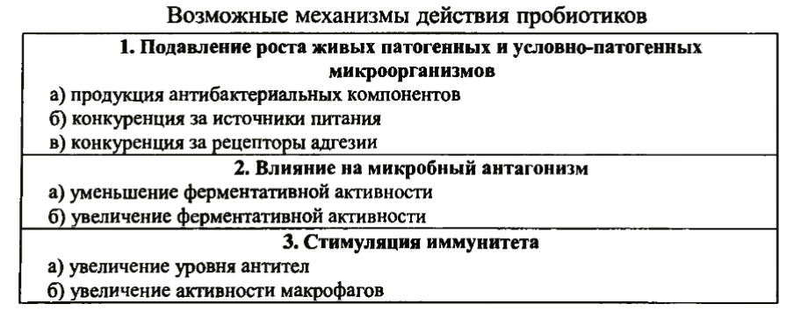
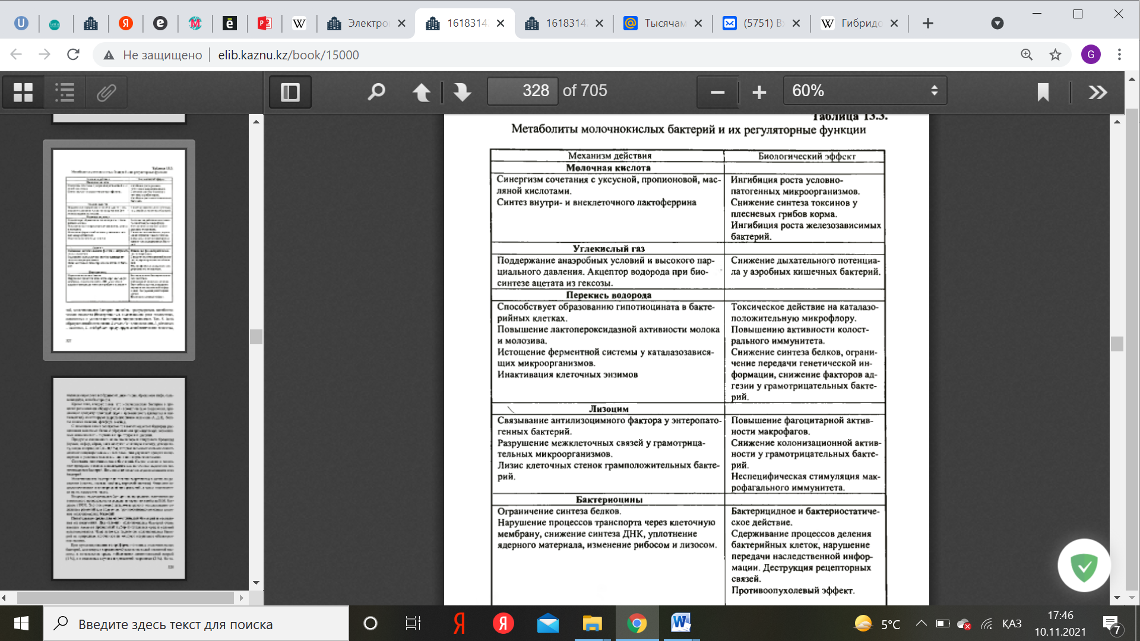
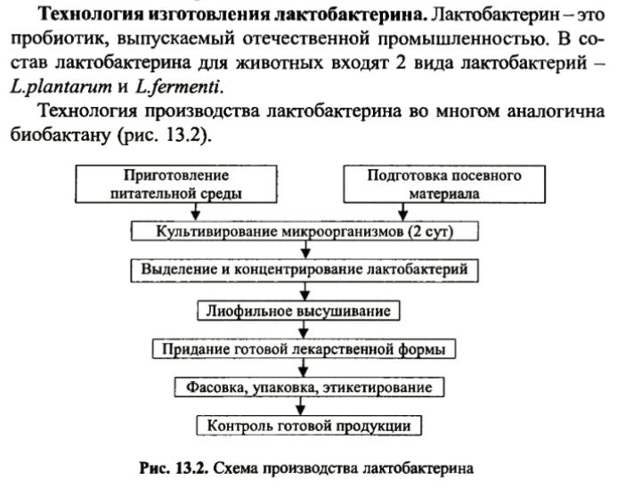

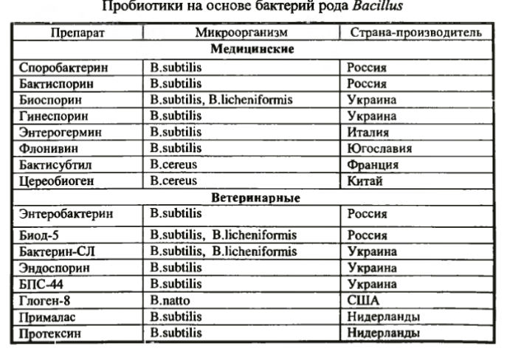
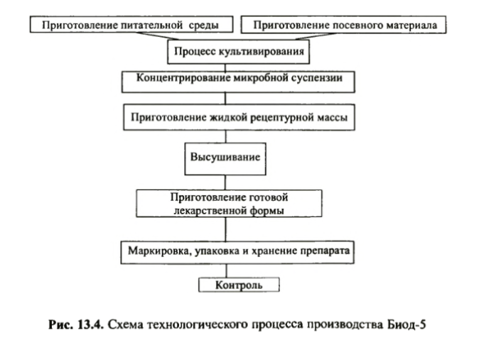

Лекция 13.
Технологические линии производства антибиотиков. Аппаратурное оформление технологических процессов.
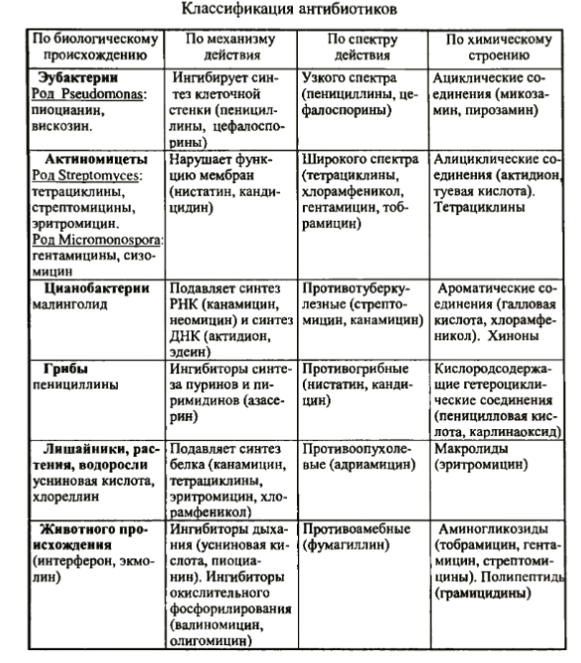
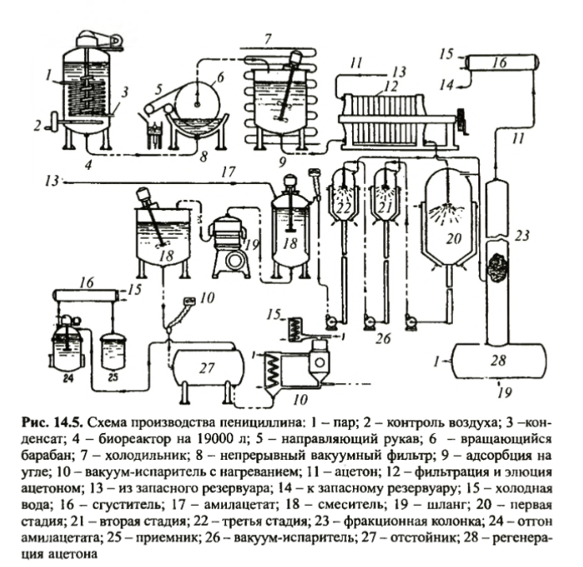

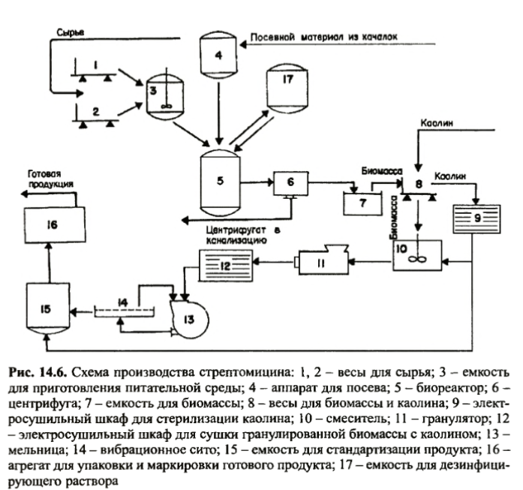

Лекция 14.
Технологические линии производства ферментных препаратов. Аппаратурное оформление технологических процессов.
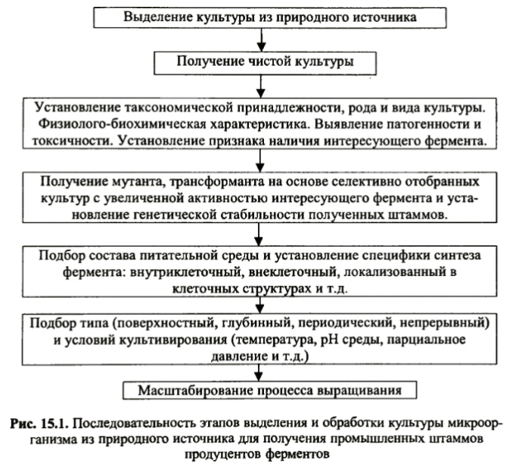
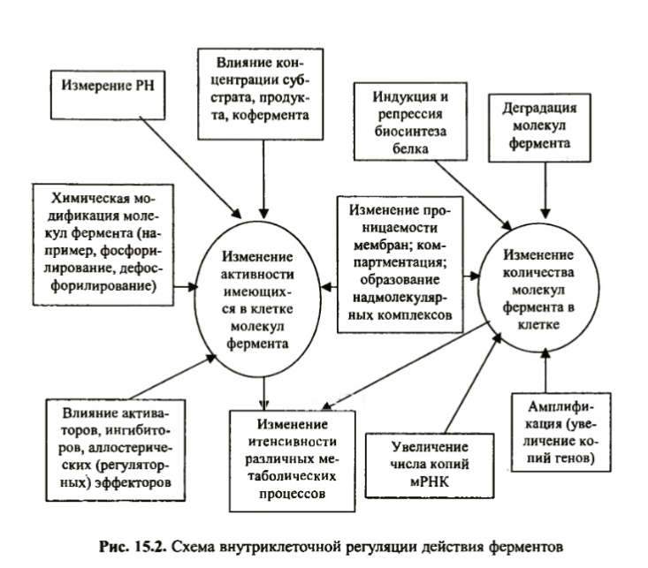
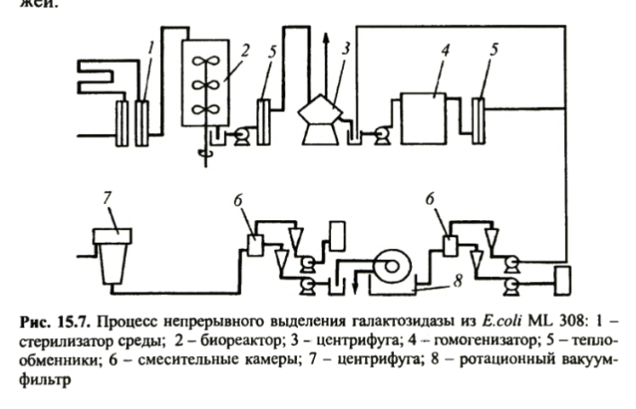
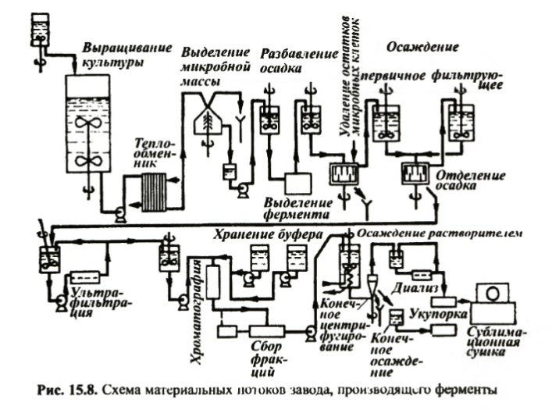
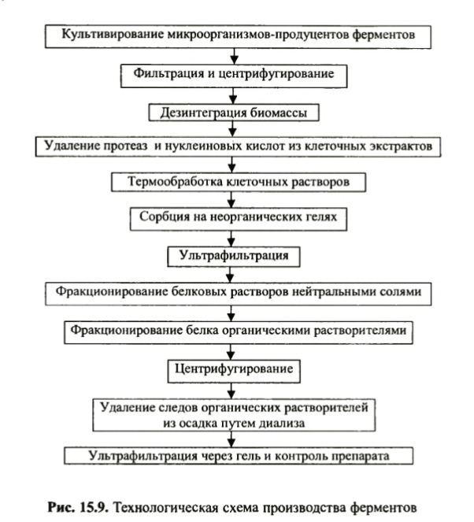

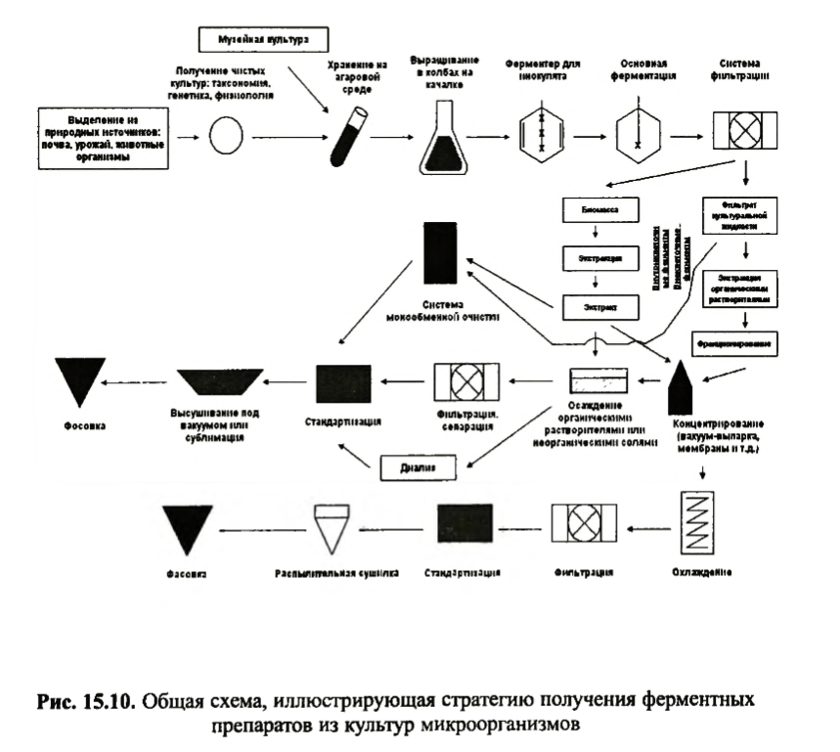

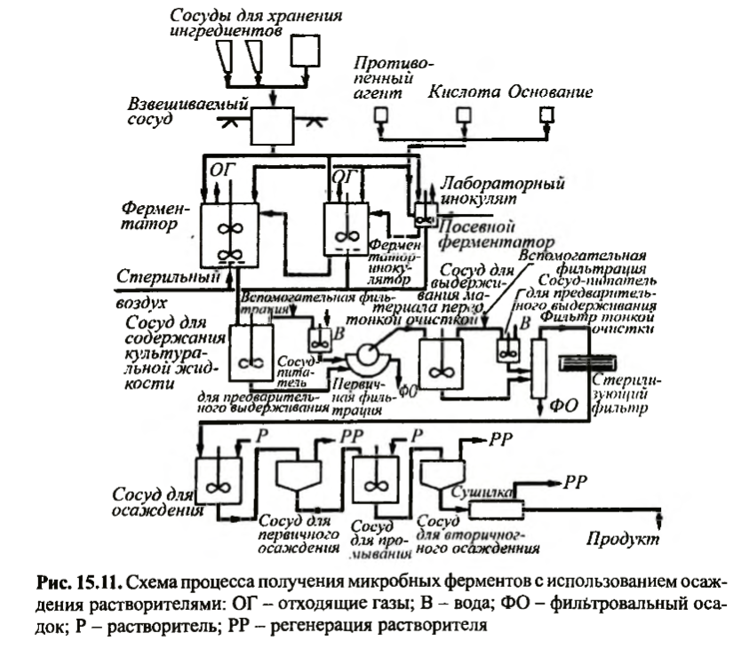
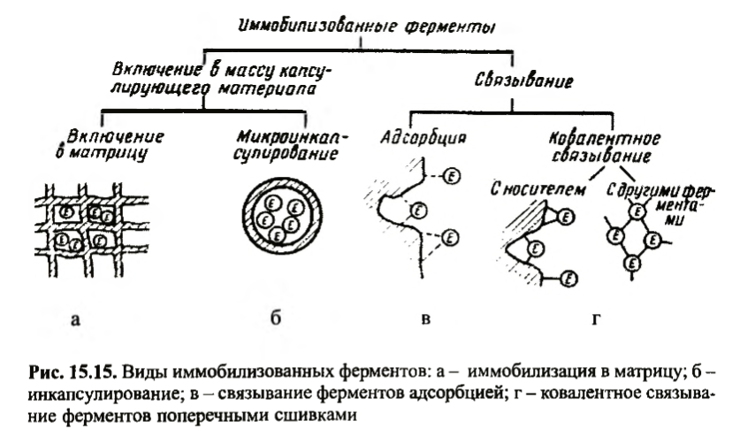

ТЕХНОЛОГИЯ ПРОИЗВОДСТВА ВИТАМИНОВ
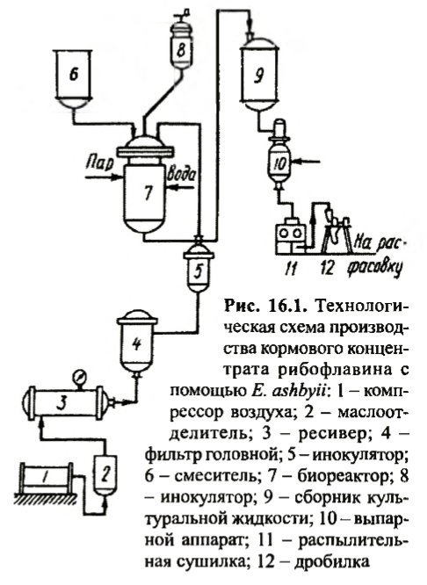

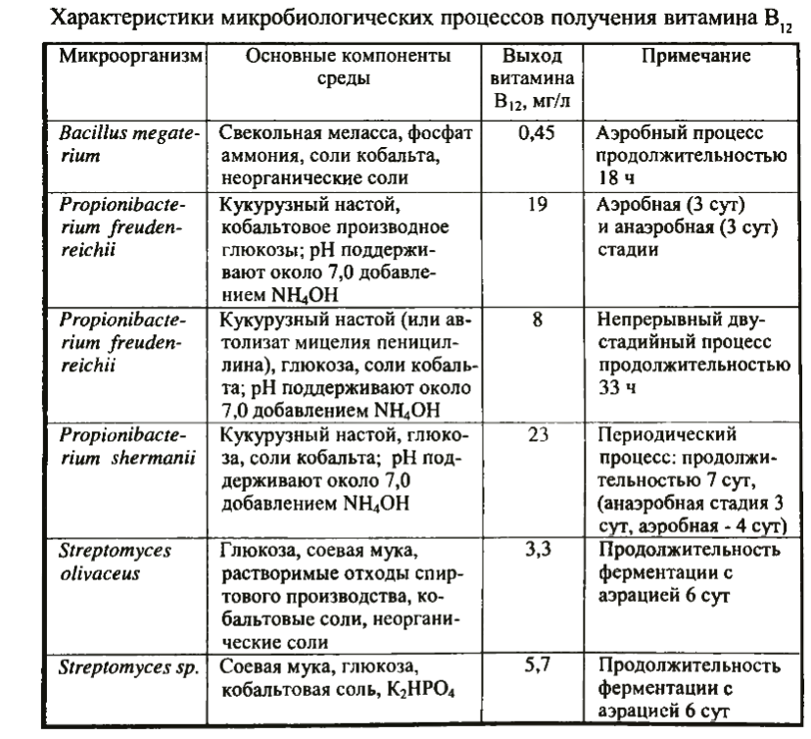

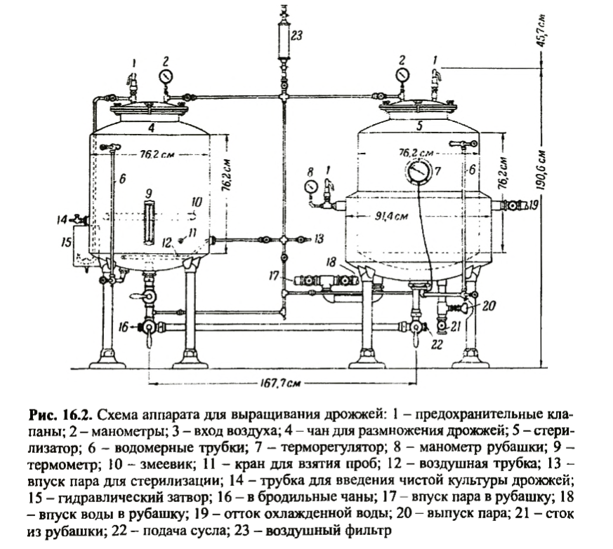
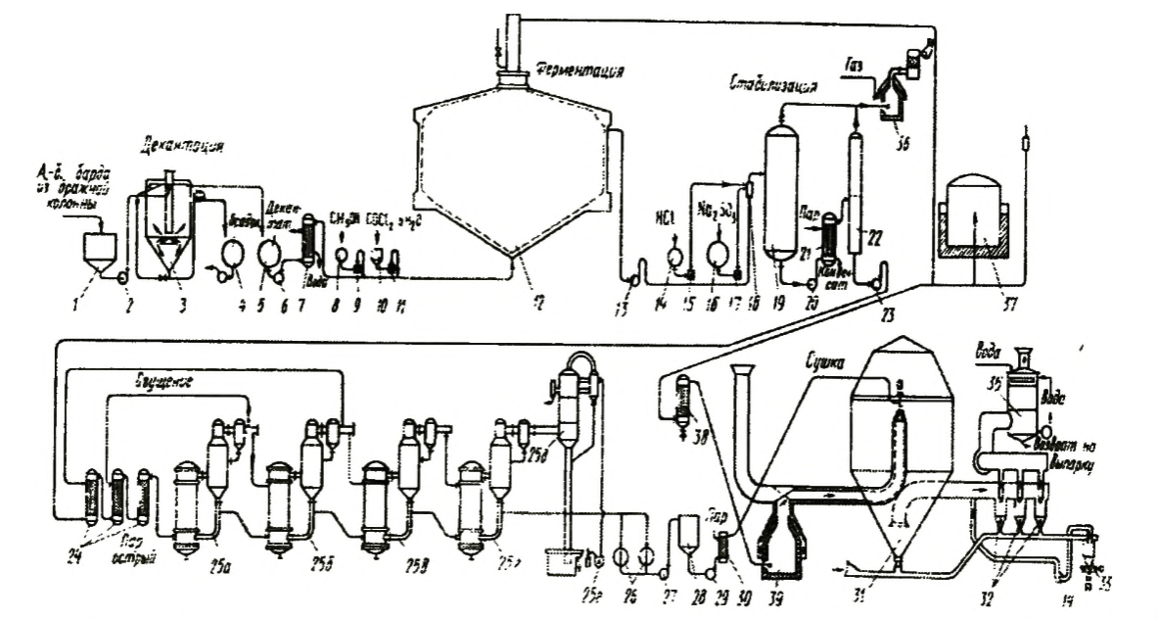
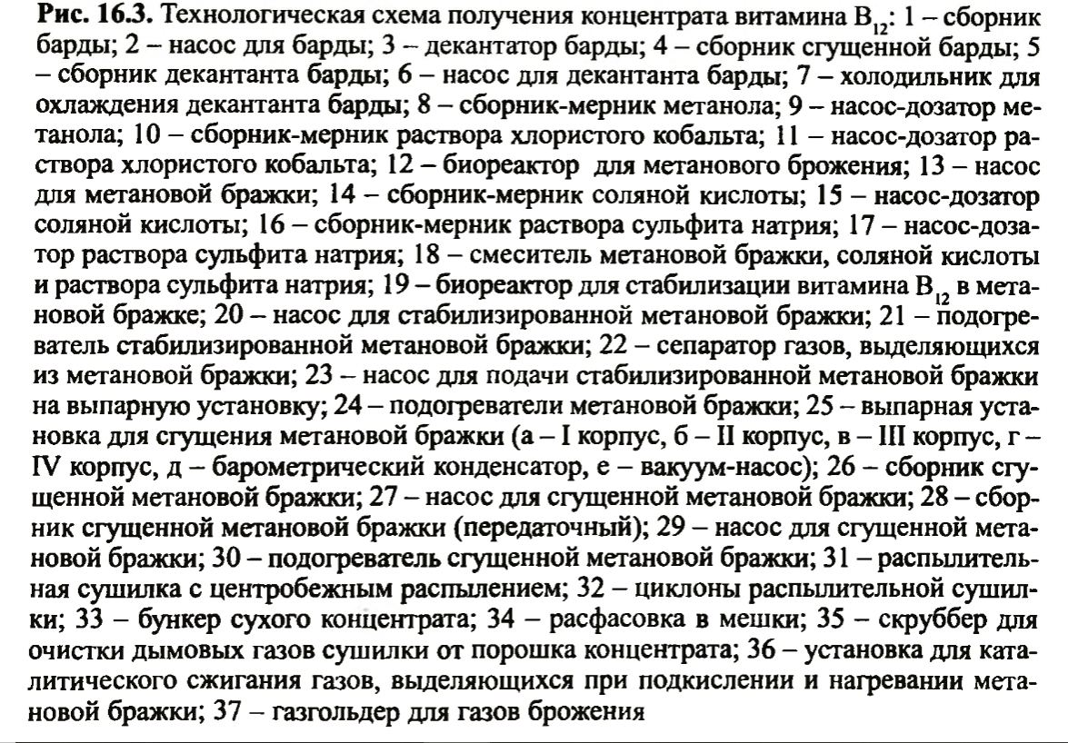

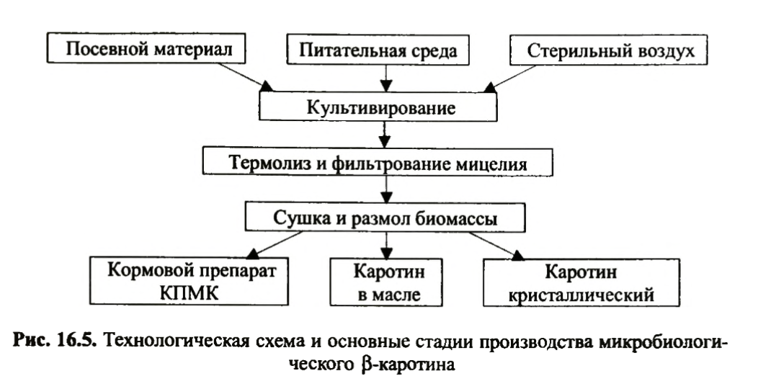

Лекция 15.
Розлив, упаковка, этикетировка и упаковка готовой продукции
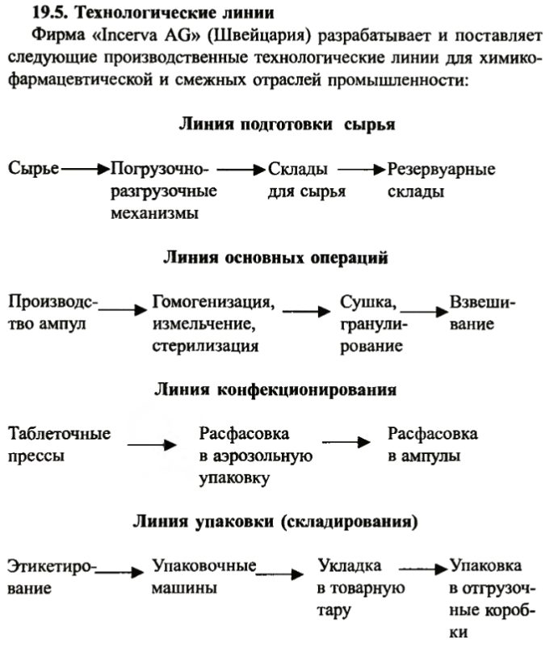
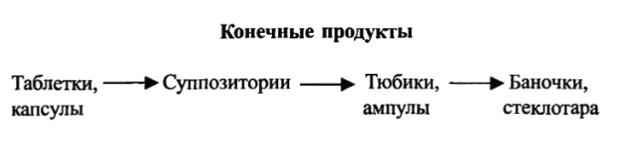

Литература
1. Луканин А.В. Инженерная биотехнология: процессы и аппараты микробиологических производств : учебное пособие.- Москва : ИНФРА-М, 2020. - 451 с.
2. Быкова В.А. Процессы и аппараты биотехнологии: ферментационные аппараты 2-е изд., пер. и доп. Учебное пособие для вузов - М.:Издательство Юрайт - 2019 - 274с.
3. Вобликова, Т.В. Процессы и аппараты пищевых производств – Ставрополь: АГРУС Ставропольского гос. аграрного ун-та, 2013. – 212 с.
4. Каракеян В. И., Кольцов В. Б., Кондратьева О. В. ; Под общ. ред. Каракеяна В.И. - Процессы и аппараты защиты окружающей СРЕДЫ в 2 ч. Часть 1. 2-е изд. - 2019 - 277с.
5. Кольцов В. Б., Кондратьева О. В.; Под общ. ред. Каракеяна В.И. - Процессы и аппараты защиты окружающей среды в 2 ч. Часть 2. 2-е изд., пер. и доп. Учебник и практикум для академического бакалавриата - М.:Издательство Юрайт - 2019 - 311с. -
6. Процессы и аппараты биотехнологической очистки сточных вод: Учебное пособие/Луканин А.В. - М.: НИЦ ИНФРА-М, 2016. - 242 с.
Интернет ресурс
1. https://elibrary.kaznu.kz/ru
2. http://znanium.com/catalog/product
3. https://urait.ru/book/processy-i-apparaty-biotehnologii-fermentacionnye-apparaty
4. https://urait.ru/book/processy
5. https://urait.ru/book/processy
6. http://znanium.com/catalog/product

